**VALSTYBINĖS MOKESČIŲ INSPEKCIJOS**



**PRIE LIETUVOS RESPUBLIKOS FINANSŲ MINISTERIJOS VIRŠININKO**

**Į S A K Y M A S**

**DĖL VALSTYBINĖS MOKESČIŲ INSPEKCIJOS PRIE LIETUVOS RESPUBLIKOS FINANSŲ MINISTERIJOS VIRŠININKO 2002 M. BIRŽELIO 26 D.**

**ĮSAKYMO Nr. 178 „DĖL ĮREGISTRAVIMO Į PRIDĖTINĖS VERTĖS MOKESČIO MOKĖTOJŲ REGISTRĄ/IŠREGISTRAVIMO IŠ PRIDĖTINĖS VERTĖS MOKESČIŲ MOKĖTOJŲ REGISTRO TAISYKLIŲ“ PAKEITIMO**

2010 m. gruodžio 31 d. Nr. VA-124

Vilnius

P a k e i č i u Valstybinės mokesčių inspekcijos prie Lietuvos Respublikos finansų ministerijos viršininko 2002 m. birželio 26 d. įsakymą Nr. 178 „Dėl įregistravimo į Pridėtinės vertės mokesčio mokėtojų registrą/ išregistravimo iš Pridėtinės vertės mokesčio mokėtojų registro taisyklių“ ( Žin., 2002, Nr. 66-2744) ir išdėstau nauja redakcija nurodytu įsakymu patvirtintas:

1. Juridinio asmens prašymo įregistruoti į Pridėtinės vertės mokesčio mokėtojų registrą/išregistruoti iš Pridėtinės vertės mokesčio mokėtojų registro FR0388 formą (pridedama);

2. Fizinio asmens prašymo įregistruoti į Pridėtinės vertės mokesčio mokėtojų registrą/išregistruoti iš Pridėtinės vertės mokesčio mokėtojų registro FR0389 formą (pridedama);

3. Prašymo įregistruoti į Pridėtinės vertės mokesčio mokėtojų registrą/išregistruoti iš Pridėtinės vertės mokesčio mokėtojų registro juridinio asmens statuso neturintį investicinį fondą REG809 formą (pridedama);

4. Sprendimo išregistruoti iš Pridėtinės vertės mokesčio mokėtojų registro FR0518 formą (pridedama);

5. Pridėtinės vertės mokesčio mokėtojo registracijos pažymėjimo FR0590 formą (pridedama);

6. Sprendimo įregistruoti asmenį į Pridėtinės vertės mokesčio mokėtojų registrą / neregistruoti asmens į Pridėtinės vertės mokesčio mokėtojų registrą FR0618 formą (pridedama);

7. Pranešimo FR0619 formą (pridedama);

8. Įregistravimo į Pridėtinės vertės mokesčio mokėtojų registrą / išregistravimo iš Pridėtinės vertės mokesčio mokėtojų registro taisykles (pridedama).

Viršininkas Modestas Kaseliauskas

PATVIRTINTA

Valstybinės mokesčių inspekcijos

prie Lietuvos Respublikos

finansų ministerijos viršininko

2002 m. birželio 22 d.

įsakymu Nr. 178

(Valstybinės mokesčių inspekcijos

prie Lietuvos Respublikos

finansų ministerijos viršininko

2010 m. gruodžio 31 d.

įsakymo Nr. VA-124

(nuo 2011 m. sausio 1 d.) redakcija)

**ĮREGISTRAVIMO Į PRIDĖTINĖS VERTĖS MOKESČIO MOKĖTOJŲ REGISTRĄ / IŠREGISTRAVIMO IŠ PRIDĖTINĖS VERTĖS MOKESČIO MOKĖTOJŲ REGISTRO TAISYKLĖS**

**I. BENDROSIOS NUOSTATOS**

1. Šios Įregistravimo į Pridėtinės vertės mokesčio mokėtojų registrą / išregistravimo iš Pridėtinės vertės mokesčio mokėtojų registro taisyklės (toliau – Taisyklės) nustato juridinių ir fizinių asmenų, taip pat juridinio asmens statuso neturinčio Lietuvos Respublikoje įsteigto kolektyvinio investavimo subjekto, kurio veiklos forma yra investicinis fondas (toliau – investicinis fondas), įregistravimo į Pridėtinės vertės mokesčio mokėtojų registrą (toliau – Registras) ir išregistravimo iš Registro tvarką.

2. Taisyklės parengtos vadovaujantis Lietuvos Respublikos pridėtinės vertės mokesčio įstatymo ( Žin., 2002, Nr. 35-1271; 2004, Nr. 17-505; toliau – PVM įstatymas) 71–72, 74–76 ir 95 straipsnių, Lietuvos Respublikos mokesčių administravimo įstatymo (Žin., 2004, Nr. 63-2243; toliau – MAĮ) nuostatomis.

3. Taisyklėse vartojama tokia sąvoka:

3.1. nuotolinė prekyba – tai tokia prekyba, kai vienos Europos Sąjungos (toliau – ES valstybės narės pridėtinės vertės mokesčio (toliau – PVM) mokėtojas tiekia prekes kitos ES valstybės narės asmenims (neapmokestinamiesiems asmenims ir apmokestinamiesiems asmenims, neturintiems teisės į PVM atskaitą), nesantiems PVM mokėtojais savo šalyje, o prekės tiekėjo ar jo užsakymu kito asmens atgabenamos iš vienos ES valstybės narės į tą kitą ES valstybę narę.

Kitos Taisyklėse vartojamos sąvokos atitinka PVM įstatyme naudojamas sąvokas.

**II. PRIEVOLĖ REGISTRUOTIS PRIDĖTINĖS VERTĖS MOKESČIO MOKĖTOJU**

4. Lietuvos Respublikos apmokestinamasis asmuo, vykdantis bet kokio pobūdžio ekonominę veiklą, privalo pateikti prašymą įregistruoti jį PVM mokėtoju, kai:

4.1. Lietuvoje tiekia prekes arba teikia paslaugas ir bendra per metus (per paskutinius 12 mėnesių) už tai jų gauto atlygio suma yra didesnė kaip 100 000 Lt, į kurią neįskaičiuojama:

4.1.1. atlygis už prekių tiekimą ir/ar paslaugų teikimą, kuriam naudojamų prekių ir/ar paslaugų pirkimo ir/ar importo PVM pagal PVM įstatymo 62 straipsnio 1 dalies nuostatas negalėtų būti atskaitomas, jeigu asmuo būtų PVM mokėtojas, t. y. jeigu šios įsigytos ir (arba) importuotos prekės (paslaugos) neskirtos PVM apmokestinamoms prekėms tiekti ir (arba) paslaugas teikti Lietuvoje ir už šalies teritorijos ribų (jeigu tokie sandoriai būtų neapmokestinami, jeigu vyktų šalies teritorijoje). Tačiau nustatant 100 000 Lt atlygio sumą turi būti atsižvelgiama į atlygį, gautą už draudimo ir PVM įstatymo 28 straipsnyje nurodytas finansines paslaugas, kurios buvo suteiktos už Europos Bendrijų teritorijos ribų,

4.1.2. atlygis už ilgalaikio turto, naudoto apmokestinamojo asmens ekonominėje veikloje, tiekimą,

4.1.3. gauti avansai,

4.1.4. atlygis iš nekilnojamųjų pagal prigimtį daiktų tiekimo ir PVM įstatymo 28 straipsnyje nurodytų finansinių paslaugų teikimo tuo atveju, kai šie sandoriai yra atsitiktinio pobūdžio ir apmokestinamasis asmuo paprastai nesiverčia tokios rūšies veikla;

4.2. tas pats asmuo (vienas ar kartu su kitais asmenimis, kurie pagal PVM įstatymo 2 straipsnio nuostatas laikomi su juo susijusiais) kontroliuoja keletą juridinių asmenų, ir visų jo kontroliuojamų juridinių asmenų ir jo paties bendra gauta ar gautina atlygio už vykdant ekonominę veiklą patiektas prekes ir/ar paslaugas suma per metus (per paskutinius 12 mėnesių) viršijo PVM įstatymo 71 straipsnyje nustatytą 100 000 Lt sumą, neatsižvelgiant į tai, kad kiekvieno tokio asmens ar dalies jų gauto ar gautino atlygio suma yra mažesnė už nustatytą 100 000 Lt sumą.

5. Užsienio valstybių asmenys (asmenys iš ES valstybių narių ir iš teritorijos, kuri nėra Europos Sąjungosteritorija) privalo Lietuvoje registruotis PVM mokėtojais nuo pat jų ekonominės veiklos pradžios (t. y. neatsižvelgiant į 100 000 Lt atlygio ribą), jeigu jie tiekia prekes arba teikia paslaugas (tiekimo vieta yra Lietuvos Respublika), išskyrus Taisyklių 7 punkte nurodytus atvejus.

6. Nuotolinės prekybos atveju užsienio valstybių asmenys PVM mokėtojais turi registruotis Lietuvoje PVM mokėtojais, jeigu:

6.1. tiekiamos prekės (kitos nei naujos transporto priemonės ar prekės, kurios tiekiamos po jų surinkimo arba instaliavimo Lietuvoje) tiekėjų arba jų užsakymu kitų asmenų atgabentos iš kitos valstybės narės į Lietuvą (t. y. kai prekių gabenimas baigiasi Lietuvos teritorijoje);

6.2. tiekiamų į Lietuvos Respubliką atgabentų prekių vertė (neįskaitant PVM sumokėto savo valstybėje narėje) per kalendorinius metus viršijo 125 000 Lt (akcizais apmokestinamų prekių tiekimo atveju ši riba netaikoma);

6.3. prekių tiekėjas nėra įsikūręs Lietuvos Respublikoje (t. y. jo buveinė (jeigu tai ne fizinis asmuo) arba gyvenamoji vieta (jeigu tai fizinis asmuo) nėra Lietuvos Respublikoje) arba Lietuvos Respublikoje neturi padalinio;

6.4. prekių pirkėjai yra PVM įstatymo 711 straipsnio dalies 1 punkte nurodyti asmenys (ūkininkai, kuriems taikoma kompensacinio PVM tarifo schema, apmokestinamieji asmenys, vykdantys tik veiklą, kuriai skirtų prekių ir paslaugų pirkimo (importo) PVM negali būti atskaitomas, ar juridiniai asmenys, kurie nėra apmokestinamieji asmenys) arba fiziniai asmenys, kurie nėra apmokestinamieji asmenys).

7. Užsienio asmenys neprivalo registruotis PVM mokėtojais, jeigu jie Lietuvoje vykdo tik tokią veiklą:

7.1. tiekia prekes ir/ar teikia paslaugas, kurios pagal PVM įstatymą neapmokestinamos PVM. Atvejai, kai prekių tiekimas, paslaugų teikimas PVM neapmokestinamas, yra nurodyti PVM įstatymo 20–33 straipsniuose;

7.2. tiekia prekes ir /ar teikia paslaugas, kurios pagal PVM įstatymą nėra PVM objektas;

7.3. tiekia prekes ir/ar teikia paslaugas, kurios pagal PVM įstatymą būtų apmokestinamos taikant 0 proc. PVM tarifą. Ši nuostata netaikoma PVM įstatymo 41, 49 straipsniuose ir 53 straipsnio 1 dalies 1–3, 6–7 punktuose ir 5, 6 ir 10 dalyse nurodytų sandorių atvejais.

8. Kai asmenys, kurie neprivalo būti ir (arba) nėra įregistruoti PVM mokėtojais dėl prekių tiekimo ir (arba) paslaugų teikimo pagal PVM įstatymo 71 arba 72 straipsnį Lietuvoje iš kitų ES valstybių narių įsigyja prekių (kitokių nei naujos transporto priemonės ar akcizais apmokestinamos prekės), kurių vertė (neįskaitant PVM, sumokėto ar mokėtino ES valstybėje narėje, iš kurios prekės atgabentos) kalendoriniais metais didesnė kaip 35 000 Lt, tai skaičiuoti PVM, jį mokėti į biudžetą ir registruotis PVM mokėtojais privalo:

8.1. Lietuvos Respublikos ir užsienio apmokestinamieji asmenys, kurie vykdo ekonominę veiklą,

8.2. ūkininkai, kuriems taikoma kompensacinio PVM tarifo schema (PVM mokėtojais įsiregistravę ūkininkai, kuriems taikoma kompensacinio PVM tarifo schema, praranda teisę gauti kompensacinį priedą ir privalo išsiregistruoti iš Ūkininkų, kuriems taikoma PVM kompensacinio tarifo schema, registro),

8.3. juridiniai asmenys, kurie nėra apmokestinamieji asmenys (t. y. tokie asmenys, kurie nevykdo ekonominės veiklos arba vykdo valstybės ar savivaldybių veiklą, kaip ji apibrėžta PVM įstatymo 2 straipsnio 38 dalyje).

9. Skaičiuojant iš kitų ES valstybių narių įsigytų prekių vertės sumą (35 000 Lt) yra atsižvelgiama tik į vertę tokių prekių, kurių pardavėjai yra ekonominę veiklą vykdantys kitų ES valstybių narių juridiniai ir fiziniai asmenys, kurie savo ES valstybėse įregistruoti (ar kitaip identifikuoti) arba privalo įsiregistruoti PVM mokėtojais pagal tų valstybių teisės aktus, bet neatsižvelgiama:

9.1. jeigu prekės, įsigytos ES valstybėje narėje buvo apmokestintos taikant specialią apmokestinimo schemą (maržą) ( PVM įstatymo Trečiasis skirsnis);

9.2. jeigu iš kitos ES valstybės narės įsigyjamų prekių tiekimui, jeigu jis vyktų Lietuvos teritorijoje, būtų taikomas 0 procentų PVM tarifas pagal PVM įstatymo 43, 44 ar 47 straipsnių nuostatas;

9.3. jeigu asmuo iš ES valstybės narės įsigyja tik tokias prekes, kurios, jeigu būtų tiekiamos Lietuvoje, būtų neapmokestinamos PVM ( PVM įstatymo IV skyrius);

9.4. jeigu tiekiant prekes buvo taikoma speciali PVM apmokestinimo schema, nustatyta šalyje mažiems mokesčių mokėtojams;

9.5. jeigu prekes asmenys tiekė kaip savo turtą, jeigu tai nėra ekonominės veiklos vykdymas.

10. Registruotis PVM mokėtoju, skaičiuoti PVM ir jį mokėti į biudžetą taip pat privalo asmuo ir visi jo kontroliuojami apmokestinamieji asmenys ar juridiniai asmenys, kurie nėra apmokestinamieji asmenys, atitinkantys nurodytus Taisyklių 8.1–8.3 punktuose, jeigu šių asmenų bendra Lietuvoje iš kitų ES valstybių narių įsigytų prekių (kitų nei naujos transporto priemonės ar akcizais apmokestinamos prekės) vertė (neįskaitant PVM, sumokėto ar mokėtino ES valstybėje narėje, iš kurios prekės atgabentos) per einamuosius kalendorinius metus viršija 35 000 Lt.

**III. SAVANORIŠKAS ĮSIREGISTRAVIMAS PRIDĖTINĖS VERTĖS MOKESČIO MOKĖTOJU**

11. Prašymą įsiregistruoti PVM mokėtoju savanoriškai turi teisę pateikti Lietuvos Respublikos asmuo, vykdantis ar ketinantis vykdyti ekonominę veiklą, išskyrus veiklą, kuriai naudojamų prekių ir (arba) paslaugų pirkimo ir (arba) importo PVM pagal PVM įstatymo 62 straipsnio 1 dalies nuostatas (Taisyklių 4.1.1 punktas) negalėtų būti atskaitomas, kai bendra atlygio už vykdant šią veiklą suma nesiekia 100 000 Lt.

12. Pateikti prašymą įregistruoti PVM mokėtoju taip pat gali asmenys, kurie:

12.1. verčiasi vien tik investicinio aukso tiekimu ir pagal PVM įstatymo 112 straipsnio nuostatas ketina skaičiuoti to investicinio aukso tiekimo PVM;

12.2. nuomoja nekilnojamuosius pagal prigimtį daiktus ir pagal PVM įstatymo 31 straipsnio nuostatas ketina skaičiuoti PVM už šių daiktų nuomą;

12.3. parduoda ar kitaip perduoda nekilnojamuosius pagal prigimtį daiktus ir pagal PVM įstatymo 32 straipsnio nuostatas ketina skaičiuoti PVM už tiekiamus PVM neapmokestinamus nekilnojamuosius pagal prigimtį daiktus;

12.4. tiekia PVM įstatymo 28 straipsnio 1–4 dalyse nurodytas finansines paslaugas ir pagal PVM įstatymo 28 straipsnio 7 dalies nuostatas ketina skaičiuoti tų paslaugų tiekimo PVM.

121. Pateikti prašymus įregistruoti PVM mokėtoju turi teisę asmenys, nurodyti Taisyklių 8.1–8.3 punktuose, kurie įsigyja ar ketina įsigyti prekių (kitokių nei naujos transporto priemonės ar akcizais apmokestinamos prekės), kurių vertė, neįskaitant PVM, sumokėto ar mokėtino ES valstybėje narėje, iš kurios prekės atgabentos, per praėjusius kalendorinius metus nebuvo didesnė kaip 35 000 Lt ir einamaisiais kalendoriniais metais nenumato viršyti šios ribos.

13. PVM mokėtojais Lietuvoje taip pat gali registruotis Lietuvos Respublikoje neįsikūrę užsienio valstybių asmenys, kurie vykdo nuotolinę prekybą Lietuvoje, tačiau į Lietuvos Respubliką iš ES valstybės narės atgabentų prekių vertė (neįskaitant PVM sumokėto ar mokėtino ES valstybėje narėje, iš kurios prekės atgabentos) kalendoriniais metais nėra didesnė už 125 000 Lt. Asmuo, pageidaujantis įsiregistruoti PVM mokėtoju savanoriškai, turėtų pateikti savo ES valstybės narės kompetentingos institucijos išduotą leidimą, suteikiantį teisę prekių tiekimo vieta laikyti Lietuvos Respubliką, jei tokį leidimą privaloma gauti pagal ES valstybės narės teisės aktus.

**IV. LIETUVOS ASMENŲ ĮREGISTRAVIMAS Į PRIDĖTINĖS VERTĖS MOKESČIO MOKĖTOJŲ REGISTRĄ**

14. Lietuvos juridiniai asmenys, pageidaujantys įsiregistruoti į Registrą, turi tinkamai užpildyti Juridinio asmens prašymo įregistruoti į Pridėtinės vertės mokesčio mokėtojų registrą/išregistruoti iš Pridėtinės vertės mokesčio mokėtojų registro FR0388 formą, Lietuvos fiziniai asmenys turi užpildyti Fizinio asmens prašymo įregistruoti į Pridėtinės vertės mokesčio mokėtojų registrą/išregistruoti iš Pridėtinės vertės mokesčio mokėtojų registro FR0389 formą, o registruojant investicinius fondus turi būti užpildomas Prašymas įregistruoti į pridėtinės vertės mokesčio mokėtojų registrą/išregistruoti iš pridėtinės vertės mokesčio mokėtojų registro juridinio asmens statuso neturintį investicinį fondą (toliau – Prašymai).

15. Prašymų formas platina AVMI skyriai, tačiau gali būti pildomos ir Valstybinės mokesčių inspekcijos prie Lietuvos Respublikos finansų ministerijos (toliau – VMI prie FM) interneto svetainėje (www.vmi.lt) pateiktos Prašymų formos.

16. Prašymai įregistruoti PVM mokėtoju gali būti:

16.1. pateikti tiesiogiai, atvykus į AVMI,

16.2. atsiųsti paštu,

16.3. pateikti elektroniniu būdu, VMI prie FM nustatyta tvarka, t. y. naudojantis elektronine deklaravimo sistema (EDS). Visą reikalingą informaciją galima rasti VMI prie FM interneto svetainėje (www.vmi.lt).

17. Prašymai turi būti AVMI pateikiami tokiais terminais:

17.1. asmenys, kurie PVM mokėtojais registruojasi privalomai, turi pateikti Prašymus nedelsdami, kai atsiranda prievolė registruotis PVM mokėtoju, skaičiuoti ir į biudžetą sumokėti PVM. Jeigu asmenys (Lietuvos Respublikos fiziniai asmenys) nėra įregistruoti Mokesčių mokėtojų registre, tai kartu su Prašymu jie pateikia ir Prašymą įregistruoti juos Mokesčių mokėtojų registre. Prašymas turi būti išnagrinėtas per laikotarpį, nustatytą Taisyklių 19 punkte,

17.2. asmenys, kurie PVM mokėtojais registruojasi savanoriškai, Prašymus turėtų pateikti ne vėliau kaip prieš 7 darbo dienas iki tos dienos, nuo kurios pageidauja būti įregistruoti. Jeigu asmenys (Lietuvos Respublikos fiziniai asmenys) nėra įregistruoti Mokesčių mokėtojų registre, tai kartu su Prašymu jie pateikia ir Prašymą įregistruoti juos Mokesčių mokėtojų registre. Prašymas turi būti išnagrinėtas per laikotarpį, nustatytą Taisyklių 19 punkte,

17.3. asmenys (ar jų įgalioti asmenys) Prašymus privalo pateikti tai AVMI, kurioje jie registruojasi arba yra įregistruoti mokesčių mokėtojais.

18. PVM mokėtojais įregistruoti reorganizuojami juridiniai asmenys apie būsimą reorganizaciją ir reorganizavimo faktą ir datą AVMI turėtų informuoti raštu ne vėliau kaip prieš 10 darbo dienų iki numatomos Prašymo pateikimo dienos. Po reorganizavimo steigiami nauji asmenys (Taisyklių 52 punktas), privalantys ar pageidaujantys savanoriškai įsiregistruoti PVM mokėtojais, Prašymus turi pateikti prieš 5 darbo dienas iki dienos, nuo kurios pageidauja įsiregistruoti Registre.

19. AVMI nagrinėjami Prašymai, kurie yra pateikti Taisyklių 16.1–16.3 punktuose nurodytais būdais ir užpildyti pagal šių Taisyklių IV, V, VII, VIII bei XIII skyriuose nustatytus reikalavimus.

AVMI turi patikrinti įrašus gautuose Prašymuose, įvertinti jų pagrįstumą ir FR0618 formos sprendimą (toliau – Sprendimas FR0618) Lietuvos Respublikos asmenį įregistruoti ar neregistruoti į Registrą turi priimti per 7 darbo dienas, o asmenų reorganizacijos atveju – per 5 darbo dienas. Prašymo nagrinėjimo terminas pradedamas skaičiuoti nuo kitos darbo dienos, po kurios AVMI gauna Prašymą.

191. Jeigu pateiktame Prašyme nepakanka duomenų pagrįstam Sprendimui (FR0618 forma) priimti, t. y. jei Prašyme įrašyti duomenys yra netikslūs, jų trūksta arba reikia įsitikinti jų teisingumu, tai AVMI per 4 darbo dienas nuo Prašymo nagrinėjimo termino pradžios turi teisę pareikalauti trūkstamų ir/ar papildomų duomenų ir/ar asmenį pakviesti atvykti į AVMI (registruotu laišku nusiunčiant Pranešimą (FR0619 forma), telefonu, elektroniniu ar kitu būdu).

192. Asmeniui pateikus AVMI visą prašomą informaciją, Sprendimas (FR0618 forma) turi būti priimamas per 3 darbo dienas, skaičiuojant nuo visų papildomai pateiktų ir/ar patikslintų duomenų ir/ar dokumentų gavimo AVMI dienos. Sprendimo priėmimo terminas pradedamas skaičiuoti nuo kitos darbo dienos, po kurios AVMI gauna pareikalautus patikslintus duomenis ir/ar dokumentus.

193. AVMI, priėmusi Sprendimą (FR0618 forma) įregistruoti asmenį į Registrą, per 3 darbo dienas vieną Sprendimo (FR0618 forma) egzempliorių turi įteikti (asmeniškai ar siųsti registruotu laišku) asmeniui, o antrąjį – įsegti į to mokesčių mokėtojo bylą.

AVMI, priėmusi Sprendimą (FR0618 forma) neregistruoti asmens į Registrą, per 3 darbo dienas privalo įteikti asmeniui (asmeniškai ar nusiųsti registruotu laišku) šį sprendimą, kuriame turi būti nurodyta priežastis, kodėl atsisakoma jį registruoti PVM mokėtoju. Antrasis Sprendimo (FR0618 forma) egzempliorius turi būti įsegamas į to mokesčio mokėtojo bylą.

194. PVM mokėtojo duomenų pakeitimus, susijusius su buveinės adreso ir/ar gyvenamosios vietos adreso pasikeitimu iš vienos AVMI aptarnaujamos teritorijos į kitą, atlieka tos AVMI Mokesčių mokėtojų registro tvarkytojas, iš kurio aptarnaujamos teritorijos išvyksta mokesčių mokėtojas. Kai asmuo, pateikęs Prašymą įregistruoti į Registrą (ar išregistruoti iš Registro), nesulaukia Sprendimo (FR0618 forma ar FR0518 forma) ir pakeičia buveinės adresą iš vienos AVMI aptarnaujamos teritorijos į kitą, jo Prašymo nagrinėjimo ir atitinkamo sprendimo priėmimo terminas skaičiuojamas iš naujo, nuo persiregistravimo į kitos AVMI aptarnaujamą teritoriją datos. Sprendimą (FR0618 forma ar FR0518 forma) tokiu atveju priima ta AVMI, kurioje asmuo įregistruoja savo buveinę.

20. Sprendimas (FR0618 forma) neregistruoti asmens į Registrą priimamas:

20.1. jeigu asmuo pateikia laisvos formos raštą, kuriuo atšaukia savo Prašymą įregistruoti jį į Registrą,

20.2. jeigu per 5 darbo dienas nuo termino, nurodyto asmeniui išsiųstame Pranešime (FR0619 forma), pabaigos, asmuo nepatikslina nurodytų duomenų, nepateikia papildomų duomenų, neatvyksta (ar nesuderina kito papildomų duomenų pateikimo ar atvykimo į AVMI laiko) ir/ar neatsako į klausimus, susijusius su jo vykdoma ar numatoma vykdyti veikla,

20.3. jeigu asmuo neįrodo vykdomos ar numatomos vykdyti PVM apmokestinamos ekonominės veiklos realumo ir/ar jos tęstinumo,

20.4. jeigu asmens veikla pasibaigia dėl likvidavimo ar reorganizavimo arba Prašymą pateikęs fizinis asmuo miršta ar paskelbiamas mirusiu.

21. Duomenų įvedimo į Registrą data turi būti ne vėlesnė negu asmens įregistravimo PVM mokėtoju data, nurodyta Sprendime (FR0618 forma).

211. Tais atvejais, kai yra priimta teismo nutartis laikinai sustabdyti AVMI Sprendimą (FR0618 forma) arba yra teismo sprendimas pripažinti tokį AVMI Sprendimą (FR0618 forma) teisėtu ar neteisėtu arba jį panaikinti, tai, gavus atitinkamą teismo sprendimą ar nutartį, duomenys apie PVM mokėtojo statuso pasikeitimą nedelsiant (ne vėliau kaip per 2 darbo dienas) turi būti įvedami į Registrą. Registre turi būti nurodyta asmens, kaip PVM mokėtojo, statuso pasikeitimo data, įsiteisėjusio teismo sprendimo ar nutarties data ir numeris.

212. AVMI nedelsdama (ne vėliau kaip per 2 darbo dienas nuo duomenų apie PVM mokėtojo statuso pasikeitimą Registre įvedimo) turi laisvos formos raštu (elektroniniu paštu, registruotu laišku ar kitais būdais) pranešti mokesčių mokėtojui apie šiuos pakeitimus, nurodyti teismo sprendimo ar nutarties numerį ir datą, taip pat datą, nuo kada mokesčių mokėtojas laikomas įregistruotu arba neįregistruotu į Registrą arba išregistruotu iš jo, ir datą, iki kada asmuo, atsižvelgiant į pasikeitusį jo, kaip PVM mokėtojo, statusą turi patikslinti ir įvykdyti prievoles, susijusias su PVM apskaičiavimu ir sumokėjimu į biudžetą.

**V. UŽSIENIO VALSTYBIŲ ASMENŲ ĮREGISTRAVIMAS Į PRIDĖTINĖS VERTĖS MOKESČIO MOKĖTOJŲ REGISTRĄ**

22. ES valstybių narių asmenys ir už Europos Sąjungosteritorijos ribų įsikūrusieji asmenys (toliau – užsienio asmenys), įsiregistruojantys į Registrą, turi tinkamai užpildyti Juridinio asmens prašymo įregistruoti į Pridėtinės vertės mokesčio mokėtojų registrą/išregistruoti iš Pridėtinės vertės mokesčio mokėtojų registro FR0388 formą, o fiziniai asmenys arba Fizinio asmens prašymo įregistruoti į Pridėtinės vertės mokesčio mokėtojų registrą/išregistruoti iš Pridėtinės vertės mokesčio mokėtojų registro FR0389 formą (toliau – Prašymai).

221. PVM mokėtojais gali būti registruojami tik Mokesčių mokėtojų registre įregistruoti asmenys. Todėl užsienio asmenys, kurie Lietuvoje nėra įregistruoti mokesčių mokėtojais, turi užpildyti Užsienio juridinio asmens prašymo įregistruoti į Mokesčių mokėtojų registrą/išregistruoti iš Mokesčių mokėtojų registro FR0227 formą (šios formos pildymo taisyklės patvirtintos Valstybinės mokesčių inspekcijos prie Lietuvos Respublikos finansų ministerijos viršininko 2005 m. birželio 14 d. įsakymu Nr. VA-52 „Dėl Užsienio juridinio asmens įregistravimo į mokesčių mokėtojų registrą/išregistravimo iš mokesčių mokėtojų registro“ (Žin., 2005, Nr. 77-2804) arba Prašymą įregistruoti (išregistruoti) Mokesčių mokėtojų registre (užsienio valstybės piliečio ir asmens be pilietybės FR0224 forma, kuri patvirtinta Valstybinės mokesčių inspekcijos prie Lietuvos Respublikos finansų ministerijos viršininko 2000 m. gruodžio 29 d. įsakymu Nr. 255 „Dėl Prašymų įregistruoti Mokesčio mokėtojų registre formų ir jų pildymo taisyklių patvirtinimo“ (Žin., 2001, Nr. 3-64; 2004, Nr. 113-4262; toliau – MM registravimo taisyklės).

Kartu su prašymu įregistruoti Mokesčių mokėtojų registre užsienio asmenys turi AVMI pateikti MM registravimo taisyklėse nurodytus dokumentus.

Jeigu Prašymą pateikia užsienio valstybės asmens įgaliotas asmuo, tai turi būti pateiktas ir užsienio valstybės asmens išduoto įgaliojimo originalas bei jo vertimas į lietuvių kalbą. Vertimas turi būti patvirtintas vertėjo.

23. Prašymų formas platina AVMI. Taip pat gali būti pildomos VMI prie FM interneto svetainėje (www.vmi.lt) pateiktos Prašymų formos.

24. Mokesčių mokėtojų registre įregistruotas ar įregistruojamas užsienio asmuo Prašymą AVMI gali pateikti šių Taisyklių 16.1–16.3 punktuose nurodytais būdais.

25. Užsienio asmuo (ar jo įgaliotas asmuo) Prašymą privalo pateikti tai AVMI, kurioje jis yra registruotas arba registruojasi mokesčių mokėtoju.

26. Užsienio asmenys, kurie privalo registruotis PVM mokėtojais privalomai, Prašymus AVMI turi pateikti ne vėliau kaip prieš 7 darbo dienas, iki pradės Lietuvoje tiekti prekes ir/ar teikti paslaugas ar iš kitų ES valstybių narių įsigis prekių (kitokių nei naujos transporto priemonės ar akcizais apmokestinamos prekės) vertė didesnė kaip 35 000 Lt.

Prašymas turi būti išnagrinėtas per laikotarpį, nustatytą Taisyklių 19 punkte. Jeigu asmenys nėra įregistruoti Mokesčių mokėtojų registre, tai kartu su Prašymu jie pateikia ir Prašymą įregistruoti juos Mokesčių mokėtojų registre.

27. Užsienio asmenys, kurie įsikūrę už Europos **Sąjungos** teritorijos ribų, PVM mokėtojais privalo registruotis per Lietuvoje turimą padalinį, o jeigu tokių padalinių turi keletą, – tai per vieną iš turimų padalinių. Jei tokių padalinių neturi – per paskirtą Lietuvos Respublikoje esantį fiskalinį agentą.

Užsienio apmokestinamojo asmens fiskalinio agento skyrimo tvarka ir reikalavimai patvirtinti Lietuvos Respublikos finansų ministro 2002 m. liepos 20 d. įsakymu Nr. 221 (Žin., 2002, Nr. 70-2925, Nr. 2004, Nr. 59-2092; toliau – Užsienio asmens fiskalinio agento skyrimo tvarka).

28. Užsienio asmenims, kurie yra įsikūrę kitose ES valstybėse narėse, reikalavimas paskirti fiskalinį agentą netaikomas. Šie asmenys Lietuvoje PVM mokėtojais gali būti registruojami tiesiogiai, t. y. jie patys ar jų įgalioti asmenys, o ne jų paskirtas fiskalinis agentas turi AVMI pateikti Prašymą įregistruoti PVM mokėtoju.

29. Užsienio asmenys, kurie PVM mokėtojais registruojasi savanoriškai, Prašymus turėtų pateikti ne vėliau kaip prieš 7 darbo dienas, iki tos mėnesio dienos, nuo kurios pageidauja būti įregistruoti į Registrą. Prašymas turi būti išnagrinėtas per laikotarpį, nustatytą Taisyklių 19 punkte. Jeigu asmenys nėra įregistruoti Mokesčių mokėtojų registre, tai kartu su Prašymu jie pateikia ir Prašymą įregistruoti juos Mokesčių mokėtojų registre.

30. Tais atvejais, kai užsienio valstybės asmuo dalyvauja Lietuvos Respublikoje organizuojamose tarptautinėse parodose ir jose ketina vykdyti prekybą, PVM mokėtoju jis gali būti registruojamas supaprastinta tvarka, t. y. Prašymo FR0388 formoje jis turi užpildyti: 1, 2, 4, 5, 7–11, 14–16, 51, 52, 54–57, o FR0389 formoje – 1, 2, 4, 5, 7–11, 13–16, 47, 48, 50–52 laukelius. Pagal Užsienio asmens fiskalinio agento skyrimo tvarką ir reikalavimus už Europos Sąjungosteritorijos ribų įsikūrę asmenys privalo, o asmenys, įsikūrę ES valstybėse narėse, gali paskirti fiskalinius agentus, kuriais gali būti tarptautinių parodų organizatoriai.

31. Tais atvejais, kai Lietuvoje įsiregistravę PVM mokėtojais užsienio asmenys reorganizuojami (Taisyklių 52 punktas) ir naujai įsteigti juridiniai asmenys privalo ar pageidauja savanoriškai įsiregistruoti PVM mokėtojais, Prašymus jie turėtų pateikti AVMI prieš 5 darbo dienas iki dienos, nuo kurios pageidauja įsiregistruoti Registre.

Reorganizuojami juridiniai asmenys apie būsimą reorganizacijos faktą ir datą AVMI turėtų informuoti raštu ne vėliau kaip prieš 10 darbo dienų iki numatomos Prašymo (FR0388 forma) pateikimo dienos.

32. Kai pasikeičia Prašyme nurodyti užsienio asmens, jo padalinio ar fiskalinio agento, taip pat kontroliuojančių bei kontroliuojamų asmenų duomenys, tai užsienio asmuo turi AVMI pateikti Prašymą patikslinti šiuos duomenis. Prašymas pateikiamas būdais, nurodytais Taisyklių 16.1–16.3 punktuose. AVMI parengia ir Taisyklių 40 punkte nustatyta tvarka įteikia užsienio asmeniui Pridėtinės vertės mokesčio mokėtojo registracijos pažymėjimą (FR0590 forma).

33. Iš užsienio asmenų AVMI gauti Prašymai nagrinėjami ir Sprendimai įregistruoti asmenį į Registrą priimami vadovaujantis šių Taisyklių 19 ir 19-1–19-4 punktuose nustatyta tvarka.

34. Užsienio asmenys, pateikę AVMI Prašymą, PVM mokėtojais neregistruojami dėl aplinkybių, nurodytų šių Taisyklių 7 ir 20 punktuose.

35. Tais atvejais, kai teismas priima nutartį laikinai sustabdyti AVMI Sprendimą (FR0618 forma) arba sprendimą dėl AVMI Sprendimo (FR0618 forma) teisėtumo arba jo panaikinimo, tai duomenys apie užsienio asmens PVM mokėtojo statuso pasikeitimą į Registrą įvedami šių Taisyklių 21 punkte nustatyta tvarka.

**VI. PRIDĖTINĖS VERTĖS MOKESČIO MOKĖTOJO KODAS IR REGISTRACIJOS PAŽYMĖJIMAS**

36. Įregistruotiems į Registrą Lietuvos Respublikos ir užsienio valstybių asmenims išduodamas FR0590 formos Pridėtinės vertės mokesčio mokėtojo registracijos pažymėjimas (toliau – Registracijos pažymėjimas), kuriame turi būti tokie rekvizitai:

36.1. FR0590 formos numeris,

36.2. Lietuvos Respublikos juridinio ar investicinio fondo pavadinimas arba fizinio asmens vardas, pavardė; užsienio asmens pavadinimas arba fizinio asmens vardas, pavardė,

36.3. Lietuvos Respublikos juridinio ar juridinio asmens statuso neturinčio asmens kodas,

36.4. Lietuvos Respublikos fizinio asmens kodas,

36.5. užsienio asmens įregistravimo numeris (kodas) užsienio valstybės registre,

36.6. įregistravimo į Registrą data,

36.7. suteiktas PVM mokėtojo kodas,

36.8. FR0590 formą išdavusios AVMI pavadinimas,

36.9. AVMI atsakingo darbuotojo pareigos, parašas, vardas, pavardė,

36.10. FR0590 formos išdavimo data (metai, mėnuo, diena).

37. Lietuvos Respublikos juridinio asmens, PVM mokėtojo, kodas sudaromas iš prefikso „LT“, dešimties ženklų unikalios sekos skaitmenų, PVM indekso „1“ ir PVM mokėtojo kodo kontrolinio skaitmens. Lietuvos Respublikos juridinio asmens, kuris PVM mokėtoju buvo įregistruotas iki 2004-03-14, kodas yra sudarytas iš prefikso „LT“, juridinio asmens kodo, suteikto asmeniui iki 2004-03-14, PVM indekso „1” ir PVM mokėtojo kodo kontrolinio skaitmens.

38. Lietuvos Respublikos fizinio asmens, PVM mokėtojo, kodas sudaromas iš prefikso „LT“, dešimties ženklų unikalios sekos skaitmenų, PVM indekso „1“ ir PVM mokėtojo kodo kontrolinio skaitmens.

381. Investicinio fondoPVM mokėtojo kodas yra sudaromas iš prefikso „LT“, dešimties ženklų unikalios skaitmenų sekos, PVM indekso „1“ ir PVM mokėtojo kodo kontrolinio skaitmens.

39. Lietuvoje veikiančio užsienio asmens, PVM mokėtojo, kodas yra sudaromas iš prefikso „LT“, dešimties ženklų unikalios sekos skaitmenų, PVM indekso „1“ ir PVM mokėtojo kodo kontrolinio skaitmens.

40. Registracijos pažymėjimą (originalą) asmuo gali atsiimti AVMI, tačiau per 5 darbo dienas neatsiimtas Registracijos pažymėjimas išsiunčiamas asmeniui paštu (registruotu laišku).

401. Asmuo, praradęs Registracijos pažymėjimą, turi kreiptis į AVMI, kurioje jis yra įregistruotas PVM mokėtoju, pateikti laisvos formos prašymą ir asmens tapatybę patvirtinančius dokumentus (fizinis asmuo), juridinio asmens registravimą patvirtinančius dokumentus ir/ar patvirtintą įgaliojimą (jei kreipiasi juridinio asmens įgaliotas asmuo). Tokiam PVM mokėtojui turi būti parengiamas naujas Registracijos pažymėjimas. Jame nurodomas asmens turėtas PVM mokėtojo kodas (taip užtikrinamas PVM mokėtojo registravimo galiojimo tęstinumas) ir įteikiamas asmeniui Taisyklių 40 punkte nustatyta tvarka.

402. Prarasto Registracijos pažymėjimo numeris skelbiamas negaliojančiu Taisyklių 48.5 punkte nustatyta tvarka.

**VII. PRAŠYMO PAKEISTI DUOMENIS TEIKIMO ATVEJAI**

41. Lietuvos ar užsienio valstybių asmenys AVMI turi pateikti Prašymą, kai pasikeičia:

41.1. užsienio asmens padalinio ar fiskalinio agento kodas,

41.2. užsienio asmens kodas, pavadinimas, vardas, pavardė,

41.3. buveinės užsienio valstybėje adresas, el. pašto adresas ir telefonas,

41.4. asmenį kontroliuojantys asmenys, kontroliuojančio asmens mokesčių mokėtojo identifikacinis numeris (kodas) ir/ar pavadinimas,

41.5. asmens kontroliuojami asmenys, kontroliuojamo asmens mokesčių mokėtojo identifikacinis numeris (kodas) ir/ar pavadinimas.

42. Pasikeitus asmens, įregistruoto Lietuvoje PVM mokėtoju, įregistravimo metu pateiktiems duomenims, nurodytiems Taisyklių 41.1– 41.5 punktuose, asmuo per 5 darbo dienas nuo duomenų pasikeitimo turi atitinkamai AVMI pateikti Prašymą šiuos duomenis pakeisti Registre. Pateikiamame Prašyme (FR0388 ar FR0389 forma) asmuo turi užpildyti tuos Prašymų formų laukelius, kurių duomenys pasikeitė, ir papildomai pažymėti atitinkamos Prašymo formos 3 laukelį. Prašymų įrašo tipo (R) laukelyje prie atskirų laukų, kurie keičiami, turi būti įrašomas įrašo keitimo tipas:

N – (naujas įrašas), kai įrašomi nauji duomenys,

K – (keičiamas įrašas), kai keičiami tam tikri laukelio duomenys (pvz., adresas, telefonas),

L – (likviduojamas įrašas), kai naikinami (likviduojami) visi laukelio duomenys.

43. Prašymai pateikiami būdais, nurodytais Taisyklių 16.1–16.3 punktuose.

44. Duomenys, nurodyti Taisyklių 45.1–45.8 punktuose, netikslinami ir Prašymai jiems pasikeitus neteikiami.

**VIII. PRAŠYMO PILDYMO YPATUMAI**

45. Lietuvos Respublikos, ES valstybės narės ir/ar už EuroposSąjungosteritorijos ribų įsikūrę asmenys, kurie PVM mokėtojais Lietuvoje registruojasi pirmą kartą arba jau buvo PVM mokėtojais, tačiau patys išsiregistravo arba buvo AVMI iniciatyva išregistruoti, pateikiamuose Prašyme turėtų nurodyti tokius jų veiklą apibūdinančius duomenis:

45.1. mokėtojo (juridinio asmens) teisinę formą (akcinė bendrovė, uždaroji akcinė bendrovė, individuali įmonė, viešoji įstaiga), mokėtojo – fizinio asmens veiklos vykdymo pobūdį (ūkininkas, notaras, advokatas, vykdantys kitą individualią veiklą pagal verslo liudijimą ar jo neįsigijus),

45.2. buveines, veiklos vykdymo vietas ir padalinius (adresai, telefono numeriai, fakso numeriai, elektroninio pašto adresai, interneto svetainės adresai),

45.3. duomenis apie vykdomą ir/ar numatomą vykdyti veiklą – trijų pagrindinių veiklos rūšių kodai (ne mažiau kaip 4 kodo reikšminiai skaitmenys) pagal Ekonominės veiklos rūšių klasifikatorių (EVRK 2 red.), patvirtintą Statistikos departamento prie Lietuvos Respublikos Vyriausybės generalinio direktoriaus 2007 m. spalio 31 d. įsakymu Nr. DĮ-226 (Žin., 2007, Nr. 119-4877; toliau – EVRK 2 red.),

45.4. asmens banko sąskaitų numerius,

45.5. duomenis apie įmonės įkūrimą (įsigijimo būdą),

45.6. Prašymą pateikusio asmens statusą (savininkas, vadovas, asmens atstovas (įgaliotas asmuo, prokuristas) ar kitas asmuo). Nurodyti jų telefonus,

45.7. turimo nekilnojamojo turto ar kitokio ilgalaikio turto, kuris yra (bus) naudojamas būsimo PVM mokėtojo ekonominėje veikloje, duomenis: pavadinimas, jo naudojimo pagrindas (nuosavybės teisė, nuoma, panauda ir pan.),

45.8. telekomunikacijų rekvizitus (elektroninio pašto adresą, telefono numerį).

**IX. LIETUVOS ASMENŲ IŠREGISTRAVIMAS IŠ PRIDĖTINĖS VERTĖS MOKESČIO MOKĖTOJŲ REGISTRO**

46. Lietuvos Respublikos asmuo (PVM mokėtojas) turi teisę pateikti Prašymą išregistruoti jį iš Registro, kai:

46.1. bendra jo gauto atlygio už vykdant ekonominę veiklą patiektas prekes ir/ar suteiktas paslaugas suma per metus (per paskutinius 12 mėnesių) yra mažesnė kaip 100 000 Lt. Dėl šios priežasties asmuo gali būti išregistruotas iš Registro tik tokiu atveju, jei:

46.1.1. vienas ar kartu su kitais asmenimis, kurie pagal PVM įstatymą laikomi su juo susijusiais, asmuo kontroliuoja keletą (ne mažiau kaip du) juridinių asmenų ir bendra visų jų gauta ar gautina atlygio už vykdant ekonominę veiklą patiektas prekes ir/ar paslaugas suma per metus (paskutinius 12 mėnesių) nesiekė 100 000 Lt sumos;

46.1.2. asmens iš kitų ES valstybių narių įsigytų prekių vertė praėjusiais kalendoriniais metais nesiekė ir einamaisiais kalendoriniais metais nenumato viršyti 35 000 Lt ribos. Jei asmuo yra įsiregistravęs savanoriškai dėl to, kad įsigijo prekių iš kitų ES valstybių narių, jis gali būti išregistruotas iš PVM mokėtojų praėjus 24 kalendoriniams mėnesiams nuo jo įregistravimo (išskyrus atvejus, kai asmuo įgijo likviduojamo asmens statusą);

46.2. asmuo pabaigia veiklą dėl likvidavimo arba reorganizavimo (Lietuvos juridinis asmuo pasibaigia nuo jo išregistravimo iš Juridinių asmenų registro dienos);

46.3. jeigu išregistruotam iš Registro asmeniui neatsiranda prievolės įsiregistruoti PVM mokėtoju pagal PVM įstatymo 71 ir (arba) 711 straipsnių nuostatas (Taisyklių 4, 8 ir 12 punktai).

Jeigu asmuo buvo įsiregistruotas PVM mokėtoju savanoriškai dėl to, kad įsigijo prekių iš kitų ES valstybių narių (Taisyklių 121 punktas), tai išregistruojant jį iš Registro yra atsižvelgiama į Taisyklių 46.1.2 punkte nurodytą sąlygą.

47. AVMI iniciatyva (įvertinus atskiro PVM mokėtojo veiklos ypatybes (sezoniškumą ir pan.) iš Registro gali būti išregistruojami PVM mokėtojai, kurie:

47.1. AVMI duomenimis nevykdo ekonominės veiklos ir/ar per praėjusius kalendorinius ir einamuosius metus neįsigijo prekių iš kitų ES valstybių narių;

47.2. pasibaigia dėl likvidavimo arba reorganizavimo (Lietuvos juridinis asmuo pasibaigia nuo jo išregistravimo iš Juridinių asmenų registro dienos);

47.3. jeigu asmeniui, jį išregistravus iš Registro, neatsiranda prievolės įsiregistruoti PVM mokėtoju pagal PVM įstatymo 71 ir (arba) 711 straipsnių nuostatas (Taisyklių 4, 8 ir 12 punktai).

Jeigu asmuo buvo įsiregistruotas PVM mokėtoju savanoriškai dėl to, kad įsigijo prekių iš kitų ES valstybių narių (Taisyklių 12-1 punktas), tai išregistruojant jį iš Registro yra atsižvelgiama į Taisyklių 46.1.3 punkte nurodytą sąlygą;

47.4. yra mirę arba paskelbti mirusiais (fiziniai asmenys).

Tokie asmenys pagal Gyventojų registro duomenis išregistruojami per 5 darbo dienas nuo tokių duomenų gavimo AVMI dienos ir paskelbiami Taisyklų 48.5 punkte nustatyta tvarka. Mirusio fizinio asmens vykdytos ekonominės veiklos paveldėtojas, ketinantis toliau vykdyti tą ekonominę veiklą, gali Taisyklių IV dalyje nustatyta tvarka pateikti Prašymą įregistruoti jį PVM mokėtoju.

471. AVMI iniciatyva negali būti išregistruojami PVM mokėtojai, kuriantys (statantys) ilgalaikį materialųjį turtą.

48. PVM mokėtojai iš Registro išregistruojami tokia tvarka:

48.1. PVM mokėtojai (ar atitinkamus įgalinimus turintys jų atstovai), pageidaujantys išsiregistruoti iš Registro, turi užpildyti Prašymo išregistravimo dalyje tam tikslui skirtus laukelius (FR0388 formos 1–2 ir 54–57 laukelius, FR0389 formos 1–2 ir 50–52 laukelius, REG809 formos 1–3 ir 32–36 laukelius), nurodyti išsiregistravimo iš Registro priežastis ir datą, nuo kurios pageidauja išsiregistruoti. Toks Prašymas turi būti pateikiamas AVMI, kurioje asmuo įregistruotas PVM mokėtoju. Prašymas AVMI pateikiamas Taisyklių 16.1–16.3 punktuose nurodytais būdais.

48.2. PVM mokėtojas iš Registro išregistruojamas nuo Sprendime (FR0518 forma) nurodytos išregistravimo iš Registro datos, kuri negali būti ankstesnė už Sprendimo (FR0518 forma) priėmimo datą, išskyrus:

48.2.1. Taisyklių 47.2 punkte nurodytą atvejį, kai išregistravimo iš Registro data negali būti vėlesnė už išregistravimo iš Mokesčių mokėtojų registro datą, 48.2.2 Taisyklių 47.4 punkte nurodytą atvejį, kai išregistravimo iš Registro data turi sutapti su išregistravimo iš Mokesčių mokėtojų registro data;

48.3. PVM mokėtojai iš Registro išregistruojami AVMI viršininko ar jo įgalioto asmens Sprendimu (FR0518 forma), kuriame turi būti nurodytos faktinės išregistravimo iš Registro priežastys. Šis Sprendimas (FR0518 forma) pildomas 2 egzemplioriais. Vienas jų ne vėliau kaip kitą darbo dieną po Sprendimo (FR0518) priėmimo turi būti įteikiamas (asmeniškai arba registruotu laišku) iš Registro išregistruotam PVM mokėtojui, o jeigu jo nėra – jo teisių perėmėjui, o antrasis įsegamas į to mokesčių mokėtojo bylą. Duomenys apie PVM mokėtojo išregistravimą įvedami į Registrą. Duomenų į Registrą įvedimo data turi būti ne vėlesnė negu Sprendime (FR0518 forma) nurodyta asmens išregistravimo iš Registro data;

48.4. jeigu PVM mokėtojas pateikia Prašymą išregistruoti jį iš PVM mokėtojų registro, tačiau AVMI nustato, kad jis negali būti išregistruotas, tai tokiam PVM mokėtojui per 3 darbo dienas turi būti išsiunčiamas laisvos formos pranešimas, kuriame nurodomos priežastys, dėl kurių jis negali būti išregistruotas iš Registro;

48.5. PVM mokėtojų, iš Registro išregistruotų tiek savo, tiek AVMI iniciatyva ar dėl aplinkybių, nurodytų Taisyklių 21-1 bei 21-2 punktuose, Registracijos pažymėjimų numeriai PVM mokėtojų kodai ir prarastų Registracijos pažymėjimų numeriai (Taisyklių 40 punktas) ir PVM mokėtojų kodai skelbiami oficialiajame leidinyje „Valstybės žinios“.

**X. UŽSIENIO ASMENŲ IŠREGISTRAVIMAS IŠ PRIDĖTINĖS VERTĖS MOKESČIO MOKĖTOJŲ REGISTRO**

49. Užsienio asmenys turi teisę pateikti Prašymą išsiregistruoti iš Registro tai AVMI, kurioje jie yra įregistruoti PVM mokėtojais. Užsienio asmenys gali išsiregistruoti iš PVM mokėtojų Registro, kai:

49.1. Lietuvoje nutraukia veiklą;

49.2. išsiregistravus iš Registro neatsiranda prievolė įsiregistruoti PVM mokėtoju pagal PVM įstatymo 71 ir (arba) 71-1 straipsnių nuostatas (Taisyklių 7 punktas).

Jeigu užsienio asmuo PVM mokėtoju buvo įsiregistravęs savanoriškai dėl to, kad įsigijo prekių iš kitų ES valstybių narių, jis gali būti išregistruotas iš Registro po 24 kalendorinių mėnesių nuo jo įregistravimo (išskyrus atvejus, kai užsienio juridinis asmuo pasibaigia dėl likvidavimo ar reorganizavimo, o fizinis asmuo miršta ar yra paskelbiamas mirusiu);

49.3. praėjusiais kalendoriniais metais į Lietuvą atgabentų visų prekių vertė neviršijo ir einamaisiais kalendoriniais metais nenumato viršyti 125 000 Lt ribos (jei užsienio asmuo PVM mokėtoju buvo įregistruotas dėl nuotolinės prekybos (Taisyklių 6 punktas).

Jei užsienio asmuo įsiregistravo PVM mokėtoju savanoriškai, nes Lietuvoje vykdo nuotolinę prekybą, tai jis gali pateikti Prašymą išregistruoti iš Registro tik tuomet, jei nuo savanoriško įsiregistravimo PVM mokėtoju praėjo daugiau kaip 24 kalendoriniai mėnesiai, išskyrus atvejus, kai užsienio juridinis asmuo pasibaigia dėl likvidavimo ar reorganizavimo, o fizinis asmuo miršta ar yra paskelbiamas mirusiu;

49.4. pabaigia veiklą dėl likvidavimo arba reorganizavimo, o fizinis asmuo miršta ar yra paskelbiamas mirusiu.

50. AVMI iniciatyva užsienio asmuo išregistruojamas Taisyklių 47 ir 49.3 punktuose nustatytais atvejais (atsižvelgiant į Taisyklių 47-1 punktą).

51. Užsienio asmenys, PVM mokėtojai, išregistruojami Taisyklių 48 punkte nustatyta tvarka.

**XI. REORGANIZUOJAMŲ JURIDINIŲ ASMENŲ ĮREGISTRAVIMAS IR/AR IŠREGISTRAVIMAS IŠ REGISTRO**

52. PVM mokėtojai, reorganizuojami jungimo (prijungimo ir sujungimo), skaidymo (išdalijimo ir padalijimo) būdu arba skaidomi atskyrimo būdu (toliau – reorganizuojami PVM mokėtojai), turi būti atitinkamai išregistruojami iš Registro arba įregistruojami į Registrą:

52.1. juridinių asmenų, PVM mokėtojų, reorganizavimas prijungimo būdu – tai vieno ar daugiau juridinių asmenų prijungimas prie juridinio asmens, kuriam pereina visos reorganizuojamo juridinio asmens teisės ir pareigos. Tokiu atveju asmeniui, kuris perima prijungiamo asmens teises, prievoles, įsipareigojimus ir veiklos tęstinumą, paliekamas jo turėtas PVM mokėtojo kodas ir užtikrinamas PVM mokėtojo įregistravimo į Registrą galiojimo tęstinumas, o visas savo teises, prievoles, įsipareigojimus ar veiklos tęstinumą perdavusieji juridiniai asmenys ir baigę savo veiklą yra išregistruojami iš Registro;

52.2. juridinių asmenų, PVM mokėtojų, reorganizavimas sujungimo būdu – tai dviejų ar daugiau juridinių asmenų susivienijimas į naują juridinį asmenį, kuriam pereina visos reorganizuotų juridinių asmenų teisės ir pareigos. Įsteigtas naujas juridinis asmuo, kuriam pereina visos susivienijusių juridinių asmenų teisės ir pareigos, pateikia Prašymą, jis įregistruojamas į Registrą ir jam suteikiamas naujas PVM mokėtojo kodas. Reorganizuotieji juridiniai asmenys, PVM mokėtojai, kurie baigė savo veiklą, išregistruojami iš Registro;

52.3. juridinių asmenų, PVM mokėtojų, reorganizavimas išdalijimo būdu – tai reorganizuojamo juridinio asmens teisių ir pareigų išdalijimas kitiems veikiantiems juridiniams asmenims. Taip reorganizuotas juridinis asmuo, PVM mokėtojas, pats baigia savo veiklą ir turi būti išregistruotas iš Registro;

52.4. juridinių asmenų, PVM mokėtojų, reorganizavimas padalijimo būdu – tai vieno reorganizuojamo juridinio asmens pagrindu įsteigimas dviejų ar daugiau juridinių asmenų, kuriems tam tikromis dalimis pereina reorganizuoto juridinio asmens teisės ir pareigos. Juridinis asmuo, kuris perduoda savo teises ir pareigas, yra išregistruojamas iš Registro. Naujai įsteigti asmenys pateikia Prašymą, jie įregistruojami į Registrą ir suteikiami nauji PVM mokėtojų kodai;

52.5. juridinių asmenų, PVM mokėtojų, atskyrimas – tai bendrovės dalies atskyrimas ir šiai daliai priskirto turto, teisių bei pareigų pagrindu vienos ar kelių tos pačios teisinės formos naujų bendrovių įsteigimas. Naujai įsteigti asmenys gali (turi) pateikti Prašymą, jie įregistruojami į Registrą ir suteikiami nauji PVM mokėtojų kodai;

52.6. juridiniai asmenys, PVM mokėtojai, reorganizuojami jungimo (prijungimo ir sujungimo) ar skaidymo (išdalijimo ir padalijimo) būdu arba skaidomi atskyrimo būdu, turi laisvos formos raštu AVMI pranešti datą, nuo kurios pasibaigiančio juridinio asmens teisės ir pareigos pereina tęsiančiam veiklą po reorganizavimo juridiniam asmeniui, kokie juridiniai asmenys bus išregistruoti iš Registro ar bus įregistruoti į jį;

52.7. iš Juridinių asmenų registro teikiami duomenys, susiję su juridinio asmens teisinio statuso pasikeitimu Mokesčių mokėtojų registre, taip pat ir PVM mokėtojų Registre esantys duomenys keičiami automatiškai. Todėl reorganizuojamam Lietuvos juridiniam asmeniui papildomai tikslinti šių duomenų nereikia.

Prašymas patikslinti duomenis yra pateikiamas, jeigu keičiasi reorganizuojamų asmenų duomenys, nurodyti Taisyklių 41 punkte;

52.8. per reorganizavimą įsteigti nauji asmenys turi AVMI pateikti Prašymą įregistruoti juos į Registrą Taisyklių IV ir V skyriuose, o išregistruoti iš Registro – Taisyklių IX ir X skyriuose nustatyta tvarka.

**XII. KITI REGISTRACIJOS PAŽYMĖJIMO IŠDAVIMO ATVEJAI**

53. Naujus Registracijos pažymėjimus (FR0590 forma) PVM mokėtojams AVMI išduoda, kai:

53.1. pasikeičia juridinio asmens, PVM mokėtojo, teisinė forma ir/ar pavadinimas;

53.2. pasikeičia Lietuvos Respublikos ar užsienio valstybės fizinio asmens, PVM mokėtojo, vardas, pavardė ar asmens kodas;

53.3. pasikeičia juridinio ar fizinio asmens mokesčių mokėtojo kodas.

54. PVM mokėtojui AVMI išduotame Registracijos pažymėjime (FR0590 forma) yra nurodomas asmens turėtas PVM mokėtojo kodas ir nauji duomenys. Tokiam PVM mokėtojui užtikrinamas PVM mokėtojo kodo galiojimo tęstinumas, t. y. naujame Registracijos pažymėjime išlieka senoji įregistravimo data (metai, mėnuo, diena).

55. Taisyklių 53 punkte nurodytais atvejais Prašymas apie duomenų pasikeitimą neteikiamas. Registre šie duomenys keičiami automatiškai. Naują Registracijos pažymėjimą (FR0590 forma) AVMI parengia per 5 darbo dienas nuo šių duomenų pasikeitimo Registre ir asmeniui įteikia Taisyklių 40 punkte nustatyta tvarka.

**XIII. FR0388 FORMOS IR FR0388P FORMOS PRAŠYMŲ PILDYMAS**

56. FR0388 formos Prašymus turi pildyti Lietuvos Respublikos ir užsienio juridiniai asmenys (ES valstybių narių ir už Europos Sąjungos teritorijos ribųįsikūrę asmenys). FR0388P formos Prašymas (papildomas lapas) pildomas, jeigu juridinis asmuo turi daugiau kaip vieną jį kontroliuojantį asmenį ir/ar pats kontroliuoja daugiau kaip du asmenis.

Prašymai pildomi juodu arba tamsiai mėlynu rašikliu. Raidės ir skaičiai įrašomi į jiems skirtas vietas, nepažeidžiant nurodytų laukelių linijų. Tuščios vietos gali būti paliekamos tiek kairėje, tiek dešinėje pusėse. Tekstas rašomas tik didžiosiomis spausdintinėmis raidėmis. Nepildytini laukeliai turi būti paliekami tušti (nerašomi jokie simboliai, brūkšneliai ar pan.). Laukeliai, kuriuose nurodytus atvejus reikia pažymėti, pažymimi X ženklu. Prašymo laukeliai užpildomi taip:

56.1. 1 laukelyje „**Pavadinimas“** turi būti įrašomas pilnas juridinio asmens pavadinimas, kuris turi sutapti su pavadinimu, nurodytu jo įregistravimo pažymėjime;

56.2. 2 laukelyje „**Mokesčių mokėtojo identifikacinis numeris (kodas)“** turi būti įrašomas juridinio asmens kodas, o užsienio juridiniai asmenys turi nurodyti jiems Mokesčių mokėtojo registro tvarkytojo priskirtus mokesčių mokėtojų identifikacinius numerius. Šis laukelis yra pildomas ir tuo atveju, kai asmuo išregistruojamas iš Registro;

56.3. 3 laukelis „**Įrašo tipas“.** Šis laukelis turi būti pažymimas pasikeitus užsienio asmens padalinio ar fiskalinio agento kodui, užsienio asmens kodui, buveinės užsienio valstybėje adresui, el. pašto adresui ir telefonui, PVM mokėtojo kontroliuojantiems ir/ar kontroliuojamiems asmenims, kontroliuojamų ir/ar kontroliuojančių asmenų duomenims. Šiais atvejais asmuo turi AVMI pateikti Prašymą (FR0388 forma) ir atitinkamuose laukeliuose nurodyti pasikeitusius duomenis.

Juridinio asmens mokesčių mokėtojo identifikacinis numeris (kodas) ir pavadinimas Registre keičiamas automatiškai, todėl asmuo dėl pasikeitusio jo identifikacinio numerio ar pavadinimo pasikeitimo neturi teikti Prašymo;

56.4. 4 laukelyje „**Pildymo data“** turi būti įrašoma Prašymo pildymo data ir Prašymo numeris pagal asmens nusistatytą dokumentų registravimo tvarką;

56.5. 5 laukelyje įrašoma data, nuo kurios mokesčių mokėtojas pageidauja būti įregistruotas Registre;

56.6. 6 laukelis pažymimas tuo atveju, kai asmenys persiregistruoja dėl reorganizavimo;

56.7. 7 laukelis pažymimas, jeigu asmuo, pateikiantis Prašymą, jau buvo įregistruotas PVM mokėtoju;

56.8. 8 laukelyje „**Per paskutinius 12 mėn. atlygis, nurodytas PVM įstatymo 71 straipsnyje, sudarė**“ įrašoma asmens, kuris privalomai registruojasi PVM mokėtoju, gauto atlygio už vykdant ekonominę veiklą patiektas prekes ir/ar suteiktas paslaugas per metus (per paskutinius 12 mėnesių) suma. Šį laukelį pildo Lietuvos Respublikos ir užsienio asmenys.

Užsienio asmenys šiame laukelyje turi nurodyti atlygį, kurį gavo per metus (paskutinius 12 mėnesių) už Lietuvoje vykdant ekonominę veiklą patiektas prekes ir/ar suteiktas paslaugas.

Šį laukelį taip pat privalo pildyti ir tie juridiniai asmenys, kuriems, kaip kito asmens kontroliuojamiems asmenims, atsiranda prievolė registruotis PVM mokėtojais. Šie asmenys turi nurodyti per metus (paskutinius 12 mėnesių) gauto atlygio už vykdant ekonominę veiklą patiektas prekes ir/ar suteiktas paslaugas sumą;

56.9. 8-1 laukelyje „**Įsigytų prekių vertė einamaisiais kalendoriniais metais (PVM įstatymo 711 straipsnis) sudarė:**“ turi būti įrašoma iš kitos ES valstybės narės apmokestinamųjų asmenų įsigytų (kitokių nei naujų transporto priemonių ir akcizais apmokestinamų) prekių vertė einamaisiais kalendoriniais metais, t. y. įrašoma nuo einamųjų kalendorinių metų pradžios įsigytų prekių vertė;

56.10. 8-2 laukelyje „**Įsigytų prekių vertė praėjusiais kalendoriniais metais (PVM įstatymo 711 straipsnis) sudarė:**“ įrašoma iš ES valstybės narės apmokestinamųjų asmenų įsigytų ir atgabentų (kitų nei naujų transporto priemonių ir akcizais apmokestinamų) prekių vertė praėjusiais kalendoriniais metais;

56.11. 8-3 laukelyje „**Į LR atgabentų visų prekių vertė einamaisiais kalendoriniais metais (nuotolinė prekyba) sudarė:**“turi būti įrašoma asmenų, kurie registruojasi dėl nuotolinės prekybos, einamaisiais metais atgabentų prekių (kitų nei akcizais apmokestinamos prekės, naujos transporto priemonės ar prekės, kurios tiekiamos po jų surinkimo arba instaliavimo Lietuvoje) vertė;

56.12. 8-4 laukelyje „**Į LR atgabentų kitų nei akcizais apmokestinamų prekių vertė per praėjusius kalendorinius metais (nuotolinė prekyba) sudarė:**“ turi būti įrašoma asmenų, kurie registruojasi dėl nuotolinės prekybos, praėjusiais kalendoriniais metais atgabentų prekių (kitų nei akcizais apmokestinamos prekės, naujos transporto priemonės ar prekės, kurios tiekiamos po jų surinkimo arba instaliavimo Lietuvoje) vertė;

56.13. Prašymo 9 laukelyje asmuo atitinkamame langelyje turi pažymėti, kad jau vykdo ar numato vykdyti PVM apmokestinamų prekių ir/ar paslaugų tiekimą, PVM neapmokestinamų prekių ir/ar paslaugų tiekimą, prekių išgabenimą iš Europos **Sąjungos** teritorijos, nuotolinę prekybą, prekių įsigijimą iš kitos ES valstybės narės, naujų transporto priemonių tiekimą, importą ar kitokį tiekimą;

56.14. 10 laukelyje „**Užsienio asmens padalinio ar fiskalinio agento mokesčių mokėtojo identifikacinis numeris (kodas)**“ turi būti įrašomas to užsienio apmokestinamojo asmens padalinio (pvz., filialo, atstovybės) ar fiskalinio agento, kuris AVMI pateikia Prašymą įregistruoti užsienio asmenį PVM mokėtoju mokesčių, mokėtojo identifikacinis numeris (kodas). Šis laukelis nepildomas, kai užsienio asmuo registruojamas tiesiogiai. Tokie asmenys turi pildyti 11 laukelį;

56.15. 11 laukelyje „**Užsienio asmens kodas**“turi būti įrašomas užsienio apmokestinamojo asmens, registruojamo PVM mokėtoju, teisinio įregistravimo kodas užsienio valstybės registre;

56.16. 12 laukelis „**Įrašo tipas**“ yra pildomas tuomet, kai pasikeičia 10, 11 ir 13–16 laukeliuose nurodyti užsienio asmens, jo padalinio ar fiskalinio agento duomenys;

56.17. 13 laukelyje „**Pavadinimas**“ turi būti įrašomas užsienio apmokestinamojo asmens pavadinimas iš jo teisinio įregistravimo pažymėjimo;

56.18. 14 laukelyje turi būti įrašomas užsienio apmokestinamojo asmens valstybės kodas ir buveinės užsienio valstybėje adresas;

56.19. 15 laukelyje turi būti įrašomas padalinio, per kurį registruojasi užsienio apmokestinamasis asmuo, ar fiskalinio agento elektroninio pašto adresas (užsienio asmuo, įsikūręs ES valstybėje narėje, kuris PVM mokėtoju registruojasi tiesiogiai, šio laukelio nepildo);

56.20. 16 laukelyje turi būti įrašomas padalinio, per kurį registruojasi užsienio apmokestinamasis asmuo, ar fiskalinio agento telefono numeris (užsienio asmuo, įsikūręs ES valstybėje narėje ir kuris PVM mokėtoju registruojamas tiesiogiai, šio laukelio nepildo);

56.21. 17 laukelį pildo asmenys, norintys savanoriškai registruotis PVM mokėtojais. Šie asmenys atitinkamame langelyje turi pažymėti vykdomos ar numatomos vykdyti veiklos pobūdį, t. y. nurodyti, ar jų veikla bus PVM apmokestinama, ar PVM neapmokestinama, ar vykdoma nuotolinė prekyba, ar iš kitos ES valstybės narės įsigyjamos prekės, tiekiamas investicinis auksas, prekės išgabenamos iš Europos Sąjungos teritorijos, importas ar kitokia veikla;

56.22. 18 laukelyje „**Kontroliuojančio asmens mokesčių mokėtojo identifikacinis numeris (kodas)**“ turi būti įrašomas juridinį asmenį kontroliuojančio asmens mokesčių mokėtojo identifikacinis numeris (kodas) Lietuvoje ar užsienyje, valstybės kodas, jeigu tai užsienio valstybės asmuo, ir pažymima, koks tai asmuo – fizinis ar juridinis. Analogiškai pildomas ir Prašymo (FR0388P forma) papildomo lapo 18 laukelis;

56.23. 19 laukelyje „**Pavadinimas**“ turi būti įrašomas kontroliuojančio asmens pavadinimas, o jei kontroliuoja fizinis asmuo – jo vardas ir pavardė. Analogiškai pildomas ir Prašymo (FR0388P forma) papildomo lapo 19 laukelis;

56.24. 20 laukelyje įrašoma, kiek Prašymo (FR0388P forma) papildomų lapų (kuriuose bus nurodyti juridinį asmenį kontroliuojančių asmenų numeriai (kodai) ir pavadinimai) bus pateikiama papildomai;

56.25. Prašymo 22–23 ir 26–27 laukelius „**Kontroliuojamo asmens mokesčių mokėtojo identifikacinis numeris (kodas)**“ ir „**Pavadinimas**“ pildo Prašymą pateikęs asmuo, jeigu jis vienas arba kartu su kitais asmenimis, kurie pagal **PVM įstatymą** laikomais susijusiais asmenimis, kontroliuoja vieną arba keletą juridinių asmenų. Analogiškai pildomi ir Prašymo (FR0388P forma) papildomo lapo 22–23 ir 26–27 laukeliai;

56.26. 21, 25, 28 laukeliai „**Įrašo tipas**“ yra pažymimi, kai pasikeičia kontroliuojamų asmenų duomenys, nurodyti 22–23 ir 26–27 laukeliuose, ir įrašoma šių duomenų pasikeitimo data.

Analogiškai pildomi ir Prašymo (FR0388P forma) papildomo lapo 21, 25 laukeliai;

56.27. 24 laukelyje yra nurodoma, kiek Prašymo (FR0388P forma) papildomų lapų, kuriuose nurodyti asmens kontroliuojamųjų asmenų numeriai (kodai) bei pavadinimai, yra pateikiama;

56.28. 29 laukelis nepildomas;

56.29. 30 laukelis nepildomas;

56.30. 31 laukelis nepildomas;

56.31. 32 laukelis nepildomas;

56.32. 33 laukelis nepildomas;

56.33. 34–35 laukeliai nepildomi;

56.34. 36 laukelis nepildomas;

56.35. 37 laukelyje „**Mokėtojo teisinė forma**“ mokesčių mokėtojas atitinkamame laukelyje turi pažymėti savo teisinę formą – akcinė bendrovė, uždaroji akcinė bendrovė, individuali įmonė, viešoji įstaiga ar pan.;

56.36. 38 laukelis „**Juridinio asmens buveinės vieta**“ turi būti nurodytas buveinės adresas, telefono numeris, fakso numeris, elektroninio pašto adresas, interneto svetainė;

56.37. 39 laukelyje „**Juridinio asmens pagrindinės veiklos vykdymo vietų skaičius**“ turi būti nurodytas juridinio asmens turimos pagrindinės veiklos vykdymo vietų skaičius;

56.38. 40–42 laukeliuose „**Juridinio asmens pagrindinės veiklos vykdymo vietos**“ turi būti nurodytos juridinio asmens pagrindinės veiklos vykdymo vietų adresai, telefonų numeriai, fakso numeriai, elektroninio pašto adresai, interneto svetainės;

56.39. 43 laukelyje „**Numatomos vykdyti veiklos kodai pagal EVRK**“ turi būti nurodyti duomenys apie vykdomą ir/ar numatomą vykdyti veiklą. Būtina nurodyti trijų pagrindinių veiklos rūšių kodus (klasę, ne mažiau kaip 4 kodo reikšminius skaitmenis) pagal EVRK 2 red.;

56.40. 44 laukelyje „**Veiklos pradžia**“ turi būti nurodoma, nuo kada yra ar bus vykdoma 43 laukelyje nurodyta veikla;

56.41. 45 laukelyje „**Bankų sąskaitų numeriai**“ turi būti nurodomi asmenų turimų sąskaitų numeriai bankų įstaigose;

56.42. 46 laukelyje asmuo atitinkamuose langeliuose turi pažymėti, kokiu būdu įkurta (įsigyta) jo įmonė;

56.43. 47 laukelyje „**Informacija apie turtą**“ asmuo pateikia informaciją apie turimą nekilnojamąjį turtą ar kitą ilgalaikį turtą, kuris yra (bus) naudojamas būsimo PVM mokėtojo ekonominėje veikloje. Asmuo turi nurodyti turto pavadinimą ir jo naudojimo pagrindą (nuosavybės teisė, nuoma, panauda ir pan.), pavyzdžiui: gamybinis cechas – nuoma, lengvasis automobilis – nuosavybės teisė ir panašiai;

56.44. 48 laukelyje „**Prašymą įregistruoti pateikė**“ turi būti pažymima, kas pateikė Prašymą (FR0388 formą), ir nurodyti to asmens telefono numerį;

56.45. 49 laukelyje „**Įregistravimo data**“ Registro tvarkytojas turi įrašyti įregistravimo PVM mokėtoju datą, kuri turi atitikti Registre nurodytą įregistravimo datą, ir nurodomas mokesčių mokėtojui suteiktas PVM mokėtojo kodas;

56.46. 50 laukelyje turi būti įrašomas Sprendimo (FR0618 forma) įregistruoti asmenį į Registrą numeris ir data. Šį laukelį pildo AVMI valstybės tarnautojas ar pagal darbo sutartį dirbantis ir darbo užmokestį iš Lietuvos Respublikos biudžeto gaunantis darbuotojas (toliau – darbuotojas);

56.47. AVMI valstybės tarnautojas ar darbuotojas, turintis teisę suteikti PVM mokėtojo kodą ir įregistruoti asmenis į Registrą, pasirašo tam skirtame laukelyje;

56.48. 51 laukelyje mokesčių mokėtojo vadovas, buhalteris ar įgaliotas asmuo, kuriam atiduodamas Registracijos pažymėjimas, turi nurodyti savo pareigas, vardą, pavardę ir kitus duomenis, o 52 laukelyje – Registracijos pažymėjimo gavimo datą;

56.49. jei AVMI atsisako asmenį įregistruoti į Registrą, turi būti pildomas 53 laukelis „**Atsisakymo įregistruoti motyvai**“, kuriame išdėstomos tokio atsisakymo priežastys ir nurodoma atsisakymo registruoti asmenį į Registrą Sprendimo (FR0618 forma) priėmimo data ir numeris;

56.50. 54 laukelyje turi būti nurodoma data, nuo kurios PVM mokėtojas pageidauja išsiregistruoti iš Registro. Ši data turėtų būti ne mažiau kaip penkiomis darbo dienomis vėlesnė už Prašymo išregistruoti pateikimo datą, nurodytą 57 laukelyje;

56.51. 55 laukelyje turi būti įrašomas asmens, pageidaujančio išsiregistruoti iš Registro, PVM mokėtojo kodas;

56.52. 56 laukelyje turi būti pažymimos PVM mokėtojo išregistravimo iš Registro priežastys;

56.53. 57 laukelyje nurodoma Prašymo išregistruoti pateikimo data;

56.54. 58 laukelyje nurodoma išregistravimo iš Registro data. Šį laukelį pildo AVMI;

56.55. 59 laukelyje nurodoma Sprendimo išregistruoti iš Registro (FR0518 forma) priėmimo data, numeris. Šį laukelį pildo AVMI;

56.56. 60 laukelyje „**Pranešimo dėl neišregistravimo iš PVM registro data ir numeris**“ yra nurodoma pranešimo data ir numeris, kurį mokesčių AVMI išsiunčia PVM mokėtojui tuo atveju, jeigu netenkinamas jo Prašymas išregistruoti iš Registro;

56.57. laukelį „**Apskrities VMI atsakingas darbuotojas**“ pildo AVMI ir nurodo atsakingo AVMI valstybės tarnautojo ar darbuotojo, turinčio teisę atlikti išregistravimo iš PVM mokėtojų procedūrą, pareigų pavadinimą, vardą ir pavardę.

**XIV. FR0389 FORMOS IR FR0389P FORMOS PRAŠYMŲ PILDYMAS**

57. Prašymą (FR0389 formą) turi pildyti Lietuvos Respublikos ir užsienio fiziniai asmenys. Prašymo (FR0389P forma) papildomas lapas pildomas, jeigu asmuo turi daugiau kaip vieną jį kontroliuojantį asmenį ir/ar pats kontroliuoja daugiau kaip du juridinius asmenis.

Pildoma juodu arba tamsiai mėlynu rašikliu. Raidės ir skaičiai įrašomi į jiems skirtas vietas, nepažeidžiant nurodytų laukelių linijų. Tuščios vietos gali būti paliekamos tiek kairėje, tiek dešinėje pusėse. Tekstas rašomas tik didžiosiomis spausdintinėmis raidėmis. Nepildytini laukeliai turi būti paliekami tušti (juose nerašomi jokie simboliai, brūkšneliai ar pan.). Laukeliai, kuriuose nurodytus atvejus reikia pažymėti, pažymimi X ženklu:

57.1. 1 laukelyje „**Vardas, pavardė**“ įrašomas asmens vardas ir pavardė iš jo pateikto asmens tapatybę patvirtinančio dokumento;

57.2. 2 laukelyje „**Mokesčių mokėtojo identifikacinis numeris (kodas)**“ turi būti įrašomas asmens kodas iš fizinio asmens pateiktų asmens tapatybę patvirtinančių dokumentų. Šis laukelis pildomas ir tuo atveju, kai asmuo išregistruojamas iš Registro;

57.3. 3 laukelis „**Įrašo tipas**“ užpildomas pasikeitus užsienio asmens padalinio ar fiskalinio agento kodui, užsienio asmens kodui, vardui, pavardei, buveinės užsienio valstybėje adresui, el. pašto adresui ir telefonui, PVM mokėtojo kontroliuojantiems ir/ar kontroliuojamiems asmenims, kontroliuojamų ir/ar kontroliuojančių asmenų duomenims. Šiais atvejais asmuo turi AVMI pateikti Prašymą (FR0389 forma) ir atitinkamuose laukeliuose nurodyti pasikeitusius duomenis.

Pasikeitęs fizinio asmens mokesčių mokėtojo identifikacinis numeris (kodas) ir vardas ir (ar) pavardė Registre keičiamas automatiškai, todėl asmuo dėl tokių pasikeitimų Prašymo AVMI teikti neturi.

Prašymo 4 laukelyje turi būti nurodoma Prašymo pildymo data;

57.4. 5 laukelyje turi būti įrašoma data, nuo kurios asmuo pageidauja įsiregistruoti Registre;

57.5. 6 laukelis pažymimas tuo atveju, kai Prašymas yra pateikiamas persiregistruojant dėl duomenų pasikeitimo;

57.6. 7 laukelis pažymimas, jeigu asmuo, pateikiantis Prašymą, jau buvo įregistruotas PVM mokėtoju;

57.7. 8 laukelyje „**Per paskutinius 12 mėn. atlygis, nurodyta**s **PVM įstatymo 71 straipsnyje**, **sudarė**“ turi būti įrašomas fizinio asmens, kuris privalomai registruojasi PVM mokėtoju, atlygio už vykdant ekonominę veiklą per metus (paskutinius 12 mėnesių) gauta suma.

Užsienio fiziniai asmenys šiame laukelyje turi nurodyti per metus (paskutinius 12 mėnesių) atlygio už Lietuvoje vykdant ekonominę veiklą patiektas prekes ir/ar suteiktas paslaugas sumą;

57.8. 8-1 laukelyje „**Įsigytų prekių vertė einamaisiais kalendoriniais metais (PVM įstatymo 711 straipsnis ) sudarė:**“ turi būti įrašoma iš kitos ES valstybės narės apmokestinamųjų asmenų įsigytų (kitokių nei naujų transporto priemonių ir akcizais apmokestinamų) prekių vertė einamaisiais kalendoriniais metais, t.y. įrašoma nuo einamųjų kalendorinių metų pradžios įsigytų prekių vertė;

57.9. 8-2 laukelyje „**Įsigytų prekių vertė praėjusiais kalendoriniais metais (PVM įstatymo 711 straipsnis) sudarė:**“ įrašoma iš ES valstybės narės apmokestinamųjų asmenų įsigytų ir atgabentų (kitų nei naujų transporto priemonių ir akcizais apmokestinamų) prekių vertė praėjusiais kalendoriniais metais;

57.10. 8-3 laukelyje „**Į LR atgabentų visų prekių vertė einamaisiais kalendoriniais metais (nuotolinė prekyba) sudarė**:“ turi būti įrašoma fizinių asmenų, kurie registruojasi dėl nuotolinės prekybos, einamaisiais metais atgabentų prekių (kitų nei akcizais apmokestinamos prekės, naujos transporto priemonės ar prekės, kurios tiekiamos po jų surinkimo arba instaliavimo Lietuvoje) vertė;

57.11. 8-4 laukelyje „**Į LR atgabentų kitų nei akcizais apmokestinamų prekių vertė per praėjusius kalendorinius metus (nuotolinė prekyba) sudarė:**“ turi būti įrašoma fizinių asmenų, kurie registruojasi dėl nuotolinės prekybos, praėjusiais kalendoriniais metais atgabentų prekių (kitų nei akcizais apmokestinamos prekės, naujos transporto priemonės ar prekės, kurios tiekiamos po jų surinkimo arba instaliavimo Lietuvoje) vertė;

57.12. 9 laukelio atitinkamame langelyje asmuo turi pažymėti, kad jau vykdo ar numato vykdyti PVM apmokestinamų prekių ir/ar paslaugų tiekimą, PVM neapmokestinamų prekių ir/ar paslaugų tiekimą, prekių išgabenimą iš Europos **Sąjungos teritorijos**, nuotolinę prekybą, prekių įsigijimą iš kitos ES valstybės narės, naujų transporto priemonių tiekimą, importą ar kitokį tiekimą;

57.13. 10 laukelyje „**Užsienio asmens padalinio ar fiskalinio agento mokesčių mokėtojo identifikacinis numeris (kodas)**“ turi būti įrašomas to užsienio apmokestinamojo asmens padalinio ar fiskalinio agento, per kurį užsienio fizinis asmuo pateikė AVMI Prašymą, identifikacinis numeris (kodas). Šis laukelis nepildomas, kai užsienio asmuo registruojamas tiesiogiai (t. y. kai registruojasi kitose ES valstybėse narėse įsikūrę asmenys, kuriems nebūtina skirti fiskalinį agentą – tokie asmenys turi pildyti 11 laukelį);

57.14. 11 laukelyje „**Užsienio asmens kodas**“ įrašomas užsienio apmokestinamojo asmens kodas užsienio šalyje ar identifikacinis numeris, nurodytas asmens tapatybę patvirtinančiame dokumente;

57.15. 12 laukelis „**Įrašo tipas**“ pažymimas, kai pasikeičia 10, 11 ir 13–16 laukeliuose pateikti duomenys;

57.16. 13 laukelyje „**Vardas, pavardė**“ turi būti įrašomas užsienio asmens vardas ir pavardė iš jo tapatybę liudijančių dokumentų;

57.17. 14 laukelyje nurodomas užsienio apmokestinamojo asmens valstybės kodas ir gyvenamosios vietos adresas užsienio valstybėje;

57.18. 15 laukelyje įrašomas elektroninio pašto adresas, o 16 laukelyje – telefono numeris;

57.19. 17 laukelį pildo fiziniai asmenys, norintys savanoriškai registruotis PVM mokėtojais, atitinkamame langelyje pažymėdami, kad vykdo ar numato vykdyti: PVM apmokestinamų prekių ir/ar paslaugų tiekimo, PVM neapmokestinamų prekių ir/ar paslaugų tiekimo, prekių išgabenimo iš Europos Sąjungos teritorijos, nuotolinės prekybos, prekių įsigijimo iš kitų ES valstybių narių, naujų transporto priemonių tiekimo, importo ar kitokią veiklą;

57.20. 18 ir 22 laukeliuose „**Kontroliuojamo asmens mokesčių mokėtojo identifikacinis numeris (kodas)**“ fizinis asmuo, kuris vienas ar kartu su kitais asmenimis, kurie pagal PVM įstatymą laikomi su juo susijusiais, kontroliuoja vieną ar keletą juridinių asmenų, nurodo savo kontroliuojamų asmenų identifikacinius numerius (kodus), šių asmenų šalies kodus ir pažymi vieną iš laukelių „Fizinis“ ar „Juridinis“ (analogiškai pildomas ir Prašymo (FR0388P forma) papildomo lapo 18 laukelis), o 19 ir 23 laukeliuose „Pavadinimas“ įrašo savo kontroliuojamų asmenų pavadinimus (analogiškai pildomas ir Prašymo (FR0388P forma) papildomo lapo 19 laukelis);

57.21. 20 laukelyje nurodomas papildomų lapų skaičius, jeigu pildomas papildomas lapas (FR0389P formos), o 24 laukelis „**Įrašo tipas**“ yra pažymimas, kai pasikeičia fizinio asmens kontroliuojamų asmenų duomenys, nurodyti 18, 19, 22 ir 23 laukeliuose. Analogiškai pildomas ir Prašymo (FR0388P forma) papildomo lapo 21 laukelis);

57.22. 25 laukelis nepildomas;

57.23. 26 laukelis nepildomas;

57.24. 27 laukelis nepildomas;

57.25. 28 laukelis nepildomas;

57.26. 30–31 laukeliai nepildomi;

57.27. 32 laukelis nepildomas;

57.28. 33 laukelyje fizinis asmuo turi pažymėti savo veiklos formą;

57.29. 34 laukelyje „**Asmens gyvenamoji vieta**“ nurodoma fizinio asmens gyvenamoji vieta;

57.30. 35 laukelyje „**Asmens pagrindinės veiklos vykdymo vietų skaičius**“ nurodomas fizinio asmens turimų pagrindinės veiklos vykdymo vietų skaičius;

57.31. 36–39 laukeliuose „**Asmens veiklos vykdymo vietos**“ turi būti nurodyti fizinio asmens pagrindinės veiklos vykdymo vietų adresai, telefonų numeriai, fakso numeriai, elektroninio pašto adresai, interneto svetainės adresas, pavyzdžiui: ūkininkas turi nurodyti savo turimo ūkio adresą ir kitus turimus ūkio rekvizitus (telefono ir fakso numerius, elektroninio pašto adresą ar interneto svetainę), advokatas ar notaras nurodo kontoros adresą ir šios kontoros telefono ir fakso numerius, elektroninio pašto adresą ar interneto svetainę;

57.32. 40 laukelyje „**Numatomos vykdyti veiklos kodai pagal EVRK**“ turi būti nurodyti duomenys apie vykdomą ir/ar numatomą vykdyti fizinio asmens veiklą. Fizinis asmuo turi nurodyti 3 pagrindinių veiklos rūšių kodus (klasę, ne mažiau kaip 4 kodo reikšminius skaitmenis) pagal EVRK 2 red.;

57.33. 41 laukelyje „**Veiklos pradžia**“ nurodoma, nuo kada fizinis asmuo vykdo ar vykdys 40 laukelyje nurodytą veiklą;

57.34. 42 laukelyje „**Bankų sąskaitų numeriai**“ turi būti nurodomi fizinių asmenų, vykdančių ekonominę veiklą, turimų sąskaitų numeriai;

57.35. 43 laukelyje „**Informacija apie turtą**“ fizinis asmuo pateikia informaciją apie turimą nekilnojamąjį turtą ar kitą ilgalaikį turtą, kuris yra (bus) naudojamas jo ekonominėje veikloje: turto pavadinimą ir jo naudojimo pagrindą (nuosavybės teisė, nuoma, panauda ir pan.), pavyzdžiui: žemė, 8 ha – nuosavybės teisė, žemė, 25 ha – nuoma, lengvasis automobilis – nuosavybės teisė, kontoros patalpos – nuoma ir pan.

57.36. 44 laukelyje „**Prašymą įregistruoti pateikė**“ yra pažymima, kas pateikė Prašymą (FR0389 formą), ir nurodomas to asmens telefono numeris;

57.37. 45 laukelyje AVMI valstybės tarnautojas ar darbuotojas, turintis teisę suteikti PVM mokėtojo kodą ir įregistruoti asmenis į Registrą, turi įrašyti įregistravimo į Registrą datą ir suteiktą PVM mokėtojo kodą;

57.38. 46 laukelyje įrašoma Sprendimo (FR0618 forma) priėmimo data ir numeris. Šį laukelį pildo AVMI;

57.39. 47 laukelyje fizinis asmuo ar jo įgaliotas asmuo, atsiimantis Registracijos pažymėjimą, turi nurodyti vardą, pavardę ir pasirašyti, o 48 laukelyje nurodyti Registracijos pažymėjimo gavimo datą;

57.40. jeigu AVMI atsisako įregistruoti fizinį asmenį į Registrą, turi būti pildomas 49 laukelis „**Atsisakymo įregistruoti motyvai**“ ir jame turi nurodyti priežastis, dėl kurių atsisakoma įregistruoti, taip pat Sprendimo (FR0618 forma) neregistruoti PVM mokėtoju priėmimo datą ir numerį;

57.41. 50 laukelyje turi būti nurodomas PVM mokėtojo kodas ir data, nuo kurios PVM mokėtojas pageidauja išsiregistruoti iš Registro. Ši data turėtų būti ne mažiau kaip penkiomis darbo dienomis vėlesnė už Prašymo išregistruoti pateikimo datą, nurodytą 52 laukelyje;

57.42. 51 laukelyje „Išregistravimo priežastys“ pažymimos priežastys, dėl kurių fizinis asmuo pageidauja išsiregistruoti iš Registro;

57.43. 52 laukelyje fizinis asmuo nurodo Prašymo išregistruoti pildymo datą;

57.44. 53 laukelyje „**Išregistravimo data**“ AVMI valstybės tarnautojas ar darbuotojas turi nurodyti išregistravimo iš Registro datą;

57.45. 54 laukelyje turi būti nurodoma Sprendimo (FR0518 forma) išregistruoti iš Registro priėmimo data ir numeris. Šį laukelį pildo AVMI;

57.46. 55 laukelyje „**Pranešimo dėl neišregistravimo iš PVM mokėtojų registro data ir numeris**“ yra nurodoma laisvos formos pranešimo data ir numeris, kurį AVMI išsiunčia PVM mokėtojui tuo atveju, jeigu netenkinamas Prašymas išregistruoti iš Registro.

57.47. laukelį „**Apskrities VMI atsakingas darbuotojas**“ pildo AVMI ir nurodo AVMI valstybės tarnautojo ar darbuotojo, turinčio teisę atlikti išregistravimo iš Registro procedūrą, pareigų pavadinimą, vardą ir pavardę.

58. Prašymo REG809 formą (toliau – Prašymas) turi pildyti investicinio fondo valdymo įmonė.

Prašymo popierinis variantas pildomas juodu arba tamsiai mėlynu rašikliu. Raidės ir skaičiai įrašomi į jiems skirtus langelius, nepažeidžiant laukelių linijų, tušti langeliai gali būti paliekamos tiek kairėje, tiek dešinėje pusėje, pildoma tik didžiosiomis spausdintinėmis raidėmis. Nepildytini laukeliai turi būti paliekami tušti (nerašoma jokių simbolių, brūkšnelių ar pan.), atitinkamu atveju nurodytą langelį reikia pažymėti X ženklu, pildoma taip:

58.1. 1 laukelyje „**Pavadinimas**“ turi būti įrašomas investicinio fondo pavadinimas;

58.2. 2 laukelyje „**Mokesčio mokėtojo identifikacinis numeris (kodas)**“ nurodomas investicinio fondo mokesčių mokėtojo kodas;

58.3. 3 laukelyje „**Depozitoriumo ar banko įstaigos kodas**“ turi būti įrašomas depozitoriumo ir (arba) banko įstaigos, kur laikomi investiciniai vienetai, kodas;

58.4. 4 laukelyje „**Depozitoriumo ar banko įstaigos pavadinimas**“ turi būti įrašomas depozitoriumo ir (arba) banko įstaigos, kur laikomi investiciniai vienetai, pavadinimas;

58.5. 5 laukelis „A**dresas**“ turi būti įrašomas depozitoriumo ir (arba) banko įstaigos, kur laikomi investiciniai vienetai,

58.6. 6 laukelis „**Įrašo tipas**“ turi būti pažymimas, kai pasikeičia duomenys, nurodyti 1–5 laukeliuose. Šiais atvejais investicinio fondo valdymo įmonė turi AVMI pateikti Prašymą ir atitinkamuose laukeliuose nurodyti pasikeitusius duomenis; 7 laukelyje „**Duomenų pasikeitimo data**“ įrašoma duomenų, nurodytų 1–6 laukeliuose, pasikeitimo data;

58.7. 8 laukelyje „**Pildymo data**“ turi būti įrašoma Prašymo pildymo data; o laukelyje „Registracijos numeris“ yra įrašomas Prašymo numeris pagal investicinio fondo valdymo įmonės nusistatytą dokumentų registravimo tvarką;

58.8. 9 laukelyje įrašoma data, nuo kurios pageidaujama, kad investicinis fondas būtų įregistruotas Registre;

58.9. 10 laukelis „**Įrašo tipas**“ pažymimas tuo atveju, kai pasikeičia duomenys, nurodyti 12–18 laukeliuose. Tokiais atvejais investicinio fondo valdymo įmonė turi AVMI pateikti Prašymą ir atitinkamuose laukeliuose nurodyti pasikeitusius duomenis. 11 laukelyje „**Duomenų pasikeitimo data**“ įrašoma duomenų, nurodytų 9–15 laukeliuose, pasikeitimo data;

58.10. 12 laukelyje „**Pavadinimas**“ įrašomas investicinio fondo valdymo įmonės pilnas pavadinimas;

58.11. 13 laukelyje **„Buveinės adresas**“ turi būti įrašomas investicinio fondo valdymo įmonės buveinės adresas;

58.12. 14 laukelyje „**Kodas**“ turi būti įrašomas investicinio fondo valdymo įmonės juridinio asmens kodas;

58.13. 15 laukelyje „**Telefonas**“ įrašomas investicinio fondo valdymo įmonės telefonas;

58.14. 16 laukelyje „**Elektroninio pašto adresas**“ įrašomas investicinio fondo valdymo įmonės elektroninio pašto adresas;

58.15. 17 laukelyje „**Licencijos numeris**“ turi būti įrašomas investicinio fondo valdymo įmonei išduotos licencijos, suteikiančios teisę verstis valdymo įmonės veikla, numeris;

58.16. 18 laukelyje „**Licencijos išdavimo data“** turi būti įrašoma investicinio fondo valdymo įmonei išduotos licencijos išdavimo data;

58.17. 19 laukelyje „**Vykdo**“ pažymima, kokią veiklą vykdo PVM mokėtoju registruojamas investicinis fondas. Šis laukelis pildomas, kai investiciniam fondui atsiranda prievolė registruotis PVM mokėtoju;

58.18. 20 laukelyje „**Atlygis iš PVM apmokestinamo prekių ar paslaugų teikimo (per paskutiniuosius 12 mėnesių) (Lt)**“ turi būti įrašomas investicinio fondo gautas ir (ar) gautinas atlygis iš PVM apmokestinamos veiklos per paskutiniuosius 12 mėnesių. Šis laukelis pildomas, kai investiciniam fondui atsiranda prievolė registruotis PVM mokėtoju;

58.19. 23 laukelyje „**Įsigyta prekių praėjusiais kalendoriniais metais**“ turi būti įrašoma investicinio fondo iš valstybių narių įsigytų prekių vertė praėjusiais kalendoriniais metais. Šis laukelis pildomas, kai investiciniam fondui atsiranda prievolė registruotis PVM mokėtoju; o 24 laukelyje „**Įsigyta prekių einamaisiais kalendoriniais metais**“ turi būti įrašoma investicinio fondo iš valstybių narių įsigytų prekių vertė einamaisiais kalendoriniais metais. Šis laukelis pildomas, kai investiciniam fondui atsiranda prievolė registruotis PVM mokėtoju;

58.20. 25 laukelyje **„Atlygis iš kitos veiklos**“ turi būti įrašomas kitas atlygis, jeigu tokį gavo investicinis fondas. Šis laukelis pildomas, kai investiciniam fondui atsiranda prievolė registruotis PVM mokėtoju;

58.21. 26 laukelyje „**Vykdo ar numato vykdyti**“ pažymima, kokią veiklą vykdo ar numato vykdyti PVM mokėtoju registruojamas investicinis fondas. Šis laukelis pildomas, kai investicinis fondas PVM mokėtoju registruojamas savanoriškai;

58.22. 27 laukelyje „**Atlygis iš PVM apmokestinamo prekių ar paslaugų teikimo (per paskutiniuosius 12 mėnesių) (Lt)**“ turi būti įrašomas investicinio fondo per paskutiniuosius 12 mėnesių gautas ir (ar) gautinas atlygis iš PVM apmokestinamos veiklos. Šis laukelis pildomas, kai investicinis fondas PVM mokėtoju registruojamas savanoriškai;

58.23. 28 laukelyje „**Įsigyta prekių praėjusiais kalendoriniais metais**“ turi būti įrašoma investicinio fondo iš ES valstybių narių įsigytų prekių vertė praėjusiais kalendoriniais metais. Šis laukelis pildomas, kai investicinis fondas PVM mokėtoju registruojamas savanoriškai, o 29 laukelyje „**Einamaisiais kalendoriniais metais**“ turi būti įrašoma investicinio fondo iš ES valstybių narių įsigytų prekių vertė einamaisiais kalendoriniais metais. Šis laukelis pildomas, kai investicinis fondas PVM mokėtoju registruojamas savanoriškai;

58.24. 30 laukelyje „**Atlygis iš kitos veiklos**“ turi būti įrašomas kitas atlygis, jeigu tokį gavo investicinis fondas. Šis laukelis pildomas, kai investicinis fondas PVM mokėtoju registruojamas savanoriškai;

58.25 31 laukelyje „**Informacija apie turimą turtą**“ nurodomi investicinio fondo sąskaitų numeriai;

58.26. 32 laukelyje „**Prašymą pateikė**“ pažymimas valdymo įmonės asmuo, pateikęs Prašymą (REG809 forma) įregistruoti investicinį fondą PVM mokėtoju;

58.27. 33 laukelyje „**Prašymą pateikusio asmens“** yra įrašomas Prašymą pateikusio asmens vardas ir pavardė, ir parašas (jeigu teikiamas popierinis Prašymas);

58.28. 34 laukelyje „**Įregistravimo data**“ Registro tvarkytojas turi įrašyti investicinio fondo įregistravimo PVM mokėtoju datą, kuri turi atitikti Registre nurodytą įregistravimo datą;

58.29. 35 laukelyje „**Suteiktas PVM mokėtojo kodas**“ nurodomas investiciniam fondui suteiktas PVM mokėtojo kodas;

58.30. 36 laukelyje „**Sprendimo įregistruoti į Registrą data ir numeris**“ AVMI valstybės tarnautojas ar darbuotojas, dirbantis pagal darbo sutartį ir gaunantis darbo užmokestį iš Lietuvos Respublikos valstybės biudžeto (toliau – darbuotojas), įrašo Sprendimo (FR0618 forma) įregistruoti investicinį fondą į Registrą numerį ir datą;

58.31. 38 laukelyje „**Pareigų pavadinimas**“ AVMI darbuotojas, turintis teisę suteikti PVM mokėtojo kodą ir įregistruoti asmenį į Registrą, nurodo savo pareigas ir pasirašo, o 39 laukelyje „**Vardas, pavardė**“ AVMI darbuotojas, turintis teisę suteikti PVM mokėtojo kodą ir įregistruoti asmenį į Registrą, nurodo savo vardą ir pavardę;

58.32. 40 laukelyje „**Registracijos pažymėjimas įteiktas valdymo įmonės**“ pažymima investicinio fondo valdymo įmonės asmens, kuriam yra atiduodamas investicinio fondo Registracijos pažymėjimas (FR0590 forma);

58.33. 41 laukelis „**Registracijos pažymėjimo išsiuntimo data ir numeris“** pildomas tuomet, kai Registracijos pažymėjimas valdymo įmonei išsiunčiamas paštu, nurodoma data, o 42 laukelyje siunčiamo laiško registracijos numeris;

58.34. 43 laukelyje „**Atsisakymo įregistruoti motyvai**“ AVMI nurodo atsisakymo investicinį fondą registruoti PVM mokėtoju priežastis, o 44 laukelyje „**Sprendimo (FR0618 forma) priėmimo data ir numeris**“ AVMI nurodo atsisakymo registruoti į Registrą Sprendimo (FR0618 forma) priėmimo datą, 45 laukelyje – numerį;

58.35. 46 laukelyje investicinio fondo valdymo įmonė nurodo datą, nuo kurios pageidauja, kad jos valdomas investicinis fondas būtų išregistruotas iš Registro. Ši data turėtų būti ne mažiau kaip penkiomis darbo dienomis vėlesnė už Prašymo išregistruoti pateikimo datą, nurodytą 38 laukelyje;

58.36. 47 laukelyje „**PVM mokėtojo kodas**“ nurodomas išregistruojamo iš Registro investicinio fondo PVM mokėtojo kodas;

58.37. 48 laukelyje „**Išregistravimo priežastys**“ turi būti pažymimos investicinio fondo išregistravimo iš Registro priežastys;

58.38. 49 laukelyje **„Prašymo pateikimo data**“ nurodoma investicinio fondo valdymo įmonės pateikto Prašymo išregistruoti investicinį fondą iš Registro pateikimo data;

58.39. 50 laukelyje „**Prašymą išregistruoti pateikė valdymo įmonės**“ pažymimas investicinio fondo valdymo įmonės asmuo, kuris pateikė Prašymą išregistruoti investicinį fondą iš Registro, o 51 laukelyje **„Prašymą pateikusio asmens vardas, pavardė**“ asmuo, pateikęs Prašymą išregistruoti investicinį fondą iš Registro, nurodo savo vardą, pavardę ir pasirašo (kai teikiamas popierinis Prašymas);

58.40. 52 laukelyje **„Išregistravimo iš registro data**“ AVMI darbuotojas nurodo investicinio fondo išregistravimo iš Registro datą;

58.41. 53 laukelyje „**Sprendimo išregistruoti investicinį fondą iš Registro priėmimo data ir numeris**“ AVMI darbuotojas nurodo Sprendimo (FR0518 forma) išregistruoti investicinį fondą iš Registro priėmimo datą, o 54 laukelyje – numerį.

58.42. 55 laukelyje **„Pranešimo dėl neišregistravimo iš PVM registro data ir numeris**“ nurodoma laisvos formos pranešimo data, o 56 laukelyje pranešimo numeris, kurį AVMI darbuotojas išsiunčia investicinio fondo valdymo įmonei tuo atveju, jeigu netenkinamas Prašymas išregistruoti investicinį fondą iš Registro;

58.43. 57 laukelyje „**Pareigų pavadinimas**“ AVMI darbuotojas, turintis teisę atlikti išregistravimo iš Registro procedūrą, nurodo savo pareigas ir pasirašo (jeigu teikiamas popierinis variantas), o 58 laukelyje „**Vardas, pavardė**“ AVMI darbuotojas nurodo savo vardą ir pavardę.

**XV. BAIGIAMOSIOS NUOSTATOS**

59. Prašymų nepateikimas arba asmenų neįregistravimas PVM mokėtojais jų neatleidžia nuo prievolės skaičiuoti PVM ir mokėti į biudžetą, jeigu tie asmenys privalo tai daryti pagal PVM įstatymo nuostatas.

60. Užsienio apmokestinamojo asmens padalinys arba jo paskirtas fiskalinis agentas kartu su užsienio apmokestinamuoju asmeniu solidariai atsako už užsienio apmokestinamojo asmens mokestinių prievolių, susijusių su PVM, vykdymą.

Investicinio fondo valdymo įmonė atsako už investicinio fondo PVM mokestinių prievolių vykdymą.

61. Asmuo įregistruotu į Registrą laikomas nuo datos, kuri nurodyta AVMI Sprendime (FR0618 forma).

62. Jeigu iki asmens įregistravimo į Registrą (iki jo PVM mokėtojo kodo įsigaliojimo datos) pagal PVM įstatymo 92 ir 95 straipsnių nuostatas asmeniui atsiranda prievolė apskaičiuoti ir sumokėti patiektų prekių ir suteiktų paslaugų bei iš užsienio asmenų įsigytų prekių bei paslaugų PVM, tai tos mokėtinos PVM sumos už laikotarpį iki įregistravimo į Registrą datos turi būti apskaičiuotos ir sumokėtos PVM įstatymo 92 straipsnyje nustatyta tvarka bei terminais ir deklaruotos Pridėtinės vertės mokesčio mokėtoju neįregistruoto asmens mokėtino pridėtinės vertės mokesčio apyskaitoje. Šios apyskaitos FR0608 forma patvirtinta Valstybinės mokesčių inspekcijos prie Lietuvos Respublikos finansų ministerijos viršininko 2004 m. kovo 1 d. įsakymu Nr. VA-29 „Dėl Pridėtinės vertės mokesčio deklaracijos ir kitų su šiuo mokesčių susijusių formų bei jų užpildymo taisyklių patvirtinimo“ (Žin., 2004, Nr. 46-1545 ).

_________________

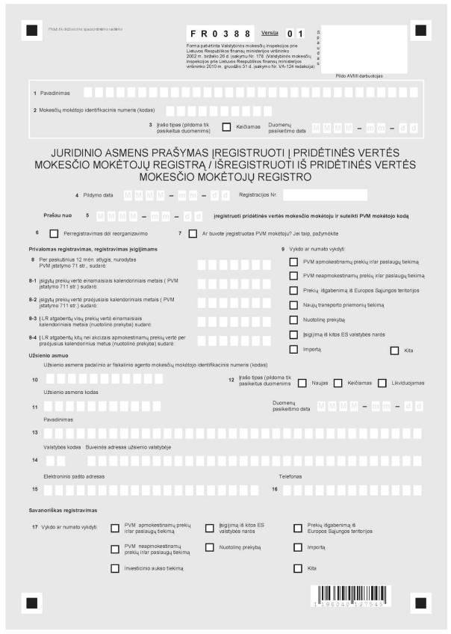

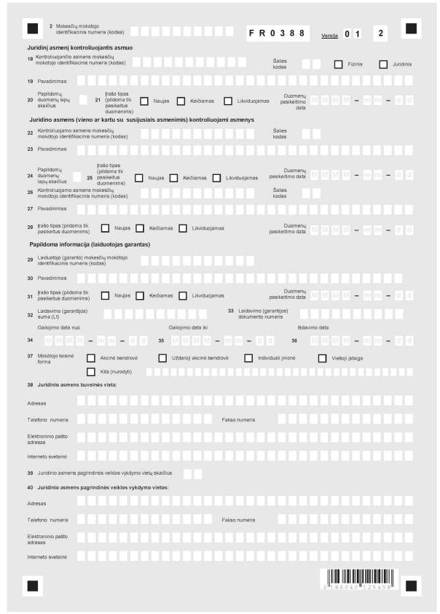

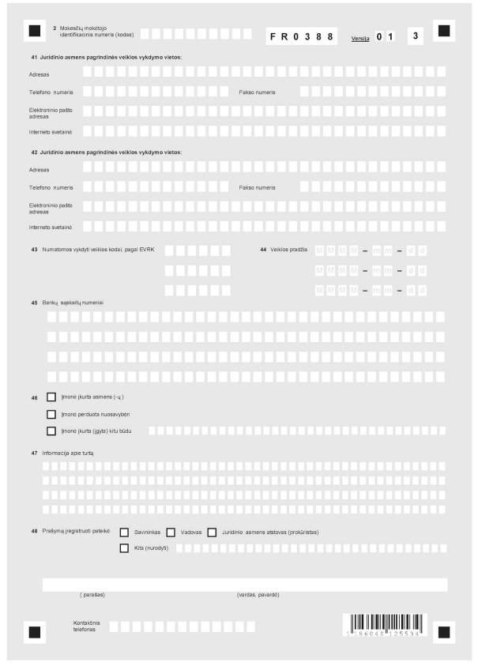

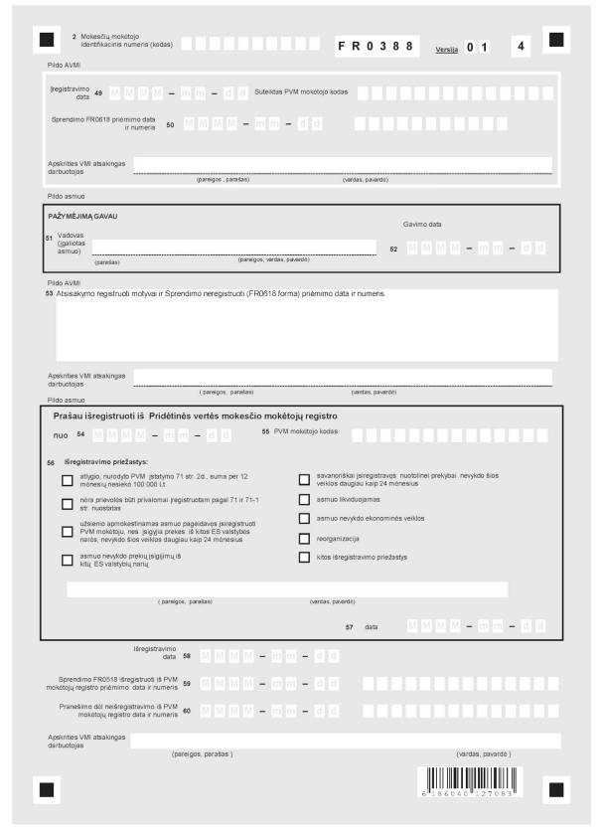

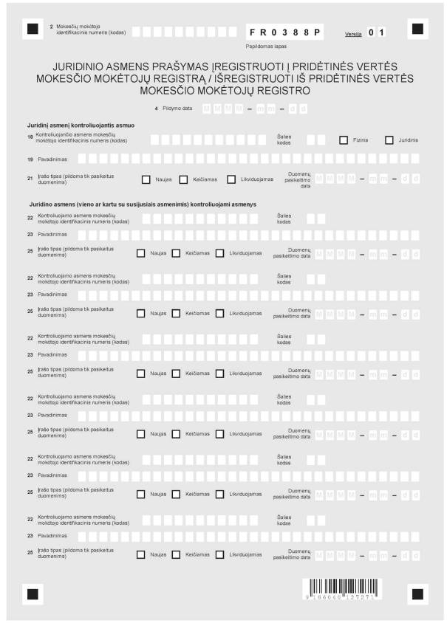

_________________

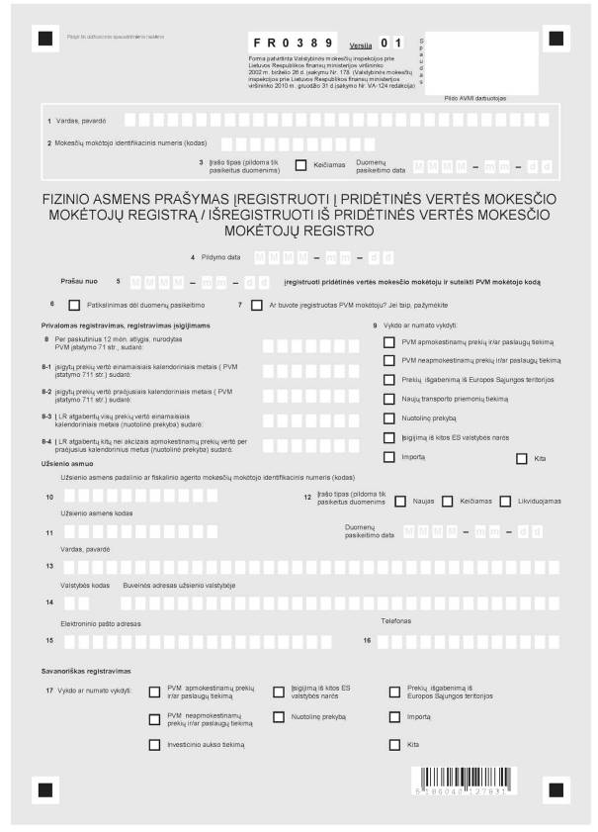

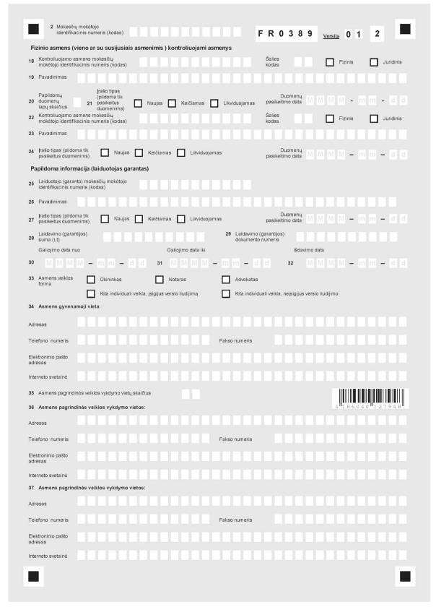

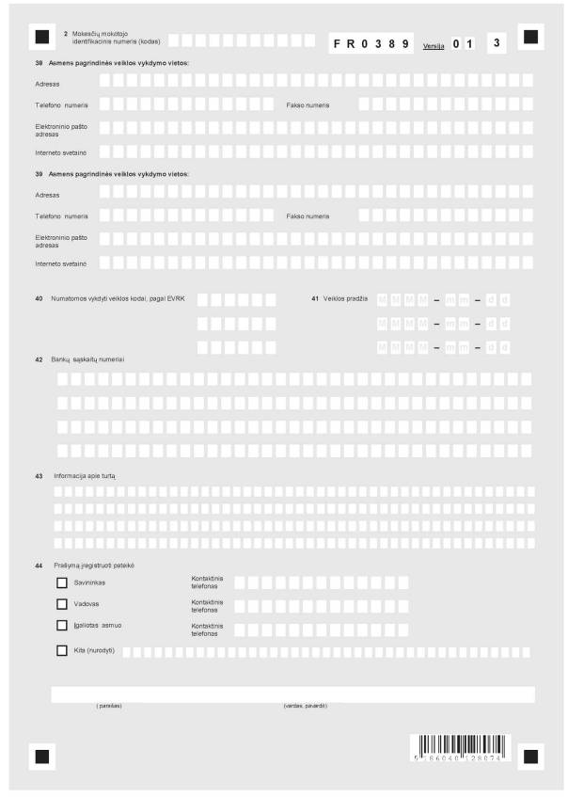

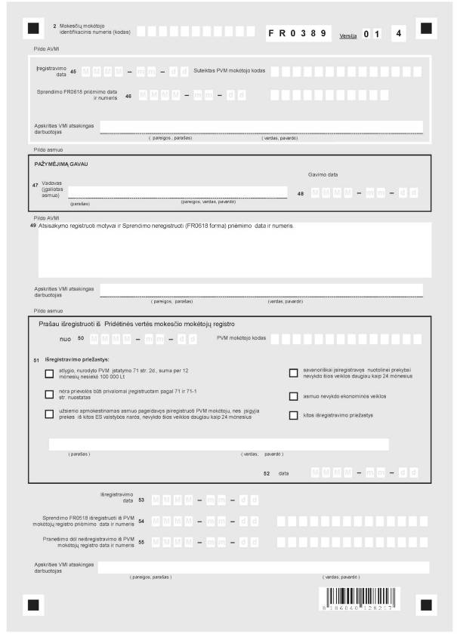

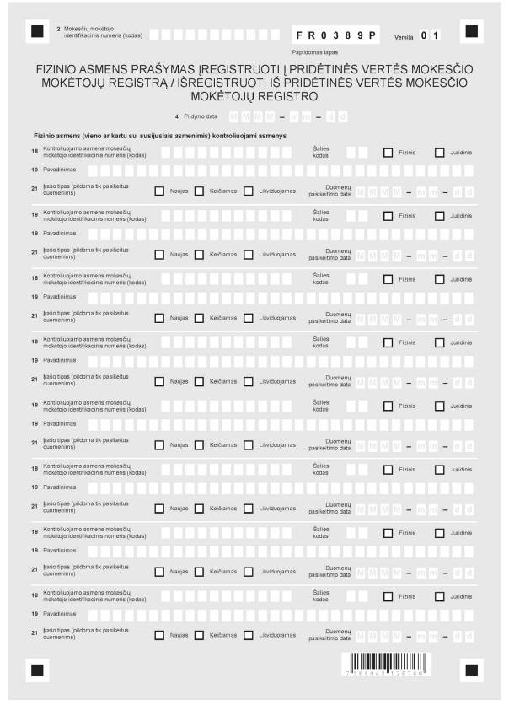

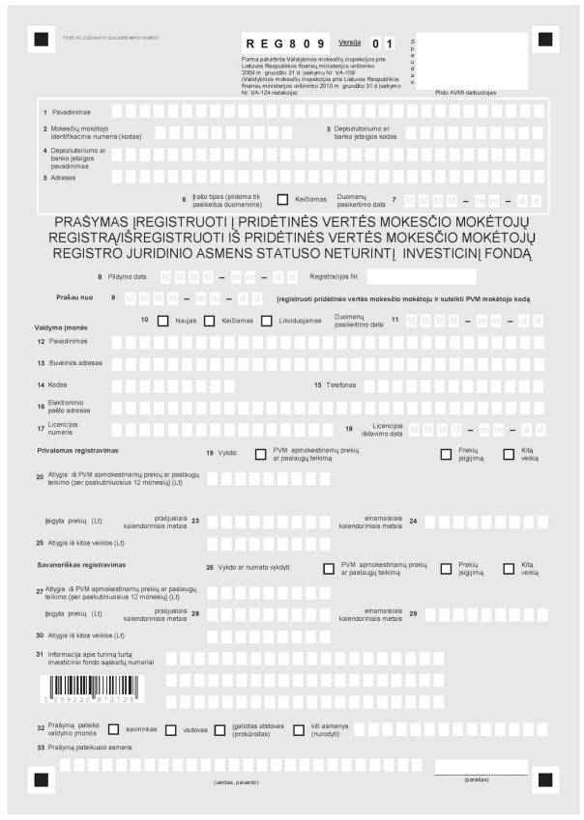

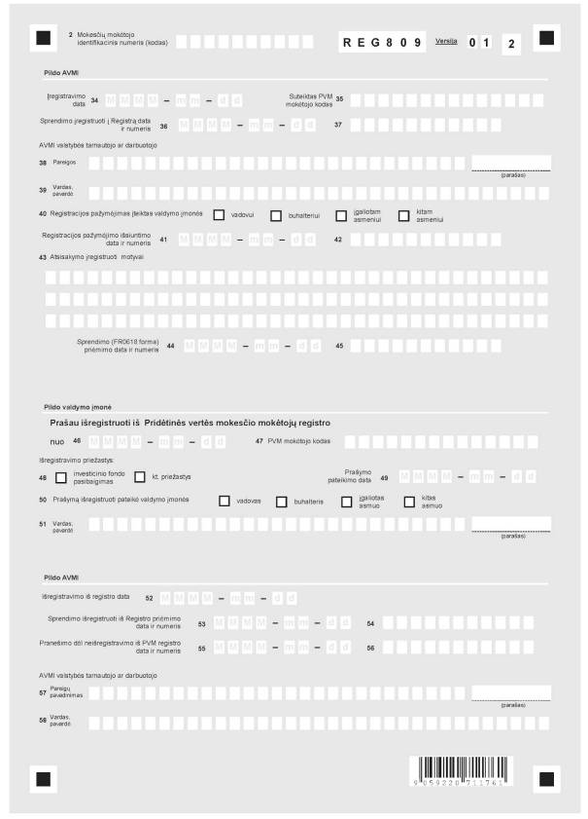

_________________

**FR0518** forma patvirtinta

Valstybinės mokesčių inspekcijos

prie Lietuvos Respublikos

finansų ministerijos viršininko

2003 m. sausio 31 d.

įsakymu Nr. V-36

(Valstybinės mokesčių inspekcijos

prie Lietuvos Respublikos

finansų ministerijos viršininko

2010 m. gruodžio 31 d.

įsakymo Nr. VA-124redakcija)



(herbas)

_

dokumento sudarytojo pavadinimas

**Sprendimas**

**IŠREGISTRUOTI IŠ pRIDĖTINĖS VERTĖS MOKESČIO MOKĖTOJŲ REGISTRO**

____________ Nr. __________

(data)    (registracijos numeris)

_______________

dokumento sudarymo vieta

Vadovaudamasis Lietuvos Respublikos pridėtinės vertės mokesčio įstatymo (Žin., 2002, Nr. 35-1271; 2004, Nr. 17-505), toliau – PVM įstatymo) 75 straipsnio **__** d. bei atsižvelgdamas į

_

(nurodyti išregistravimo pagrindą, dėl kurio priimamas sprendimas išregistruoti mokėtoją iš Pridėtinės vertės mokesčio mokėtojų registro)

_

nuo

n u s p r e n d ž i u

(nurodyti išregistravimo iš Pridėtinės vertės mokesčio mokėtojų Registro datą, PVM mokėtojo pavadinimą

_

arba vardą, pavardę, PVM mokėtojo kodą, adresą)

išregistruoti iš Pridėtinės vertės mokesčio mokėtojų registro ir pagal PVM įstatymo 88 straipsnį n u r o d a u per 20 dienų nuo šio sprendimo priėmimopateikti ______________ apskrities valstybinei mokesčių inspekcijai tinkamai užpildytą išregistruojamo (likviduojamo) asmens paskutinio mokestinio laikotarpio PVM deklaracijos FR0600 formą, patvirtintą Valstybinės mokesčių inspekcijos prie Lietuvos Respublikos finansų ministerijos viršininko 2004 m. kovo 1 d. įsakymu Nr. VA-29 (Žin., 2004, Nr. 46-1545).

Šis sprendimas gali būti apskųstas Lietuvos Respublikos administracinių bylų teisenos įstatymo (Žin.,1999, Nr. 13-308; 2000, Nr. 85-2566) nustatyta tvarka ir terminais.

|  |  |  |
| --- | --- | --- |
| ____________  (pareigų pavadinimas) | ___________  (parašas) | ____________  (vardas, pavardė) |

_________________

FR0590 forma patvirtinta

Valstybinės mokesčių inspekcijos

prie Lietuvos Respublikos

finansų ministerijos viršininko

2004 m. vasario 12 d.

įsakymu Nr. VA-16 /

(Valstybinės mokesčių inspekcijos

prie Lietuvos Respublikos

finansų ministerijos viršininko

2010 m. gruodžio 31 d.

įsakymo Nr. VA-124 redakcija)

Approved by order No. VA-16

of 12 February 2004

of the Head of State Tax Inspectorate

under the Ministry of Finance

of the Republic of Lithuania

(as amended by order No. VA-124

of 31 st December 2010

of the Head of State Tax Inspectorate

under the Ministry of Finance

of the Republic of Lithuania)



(herbas)

**____________ apskrities valstybinė mokesčių inspekcijA**

County state tax inspectorate

**PRIDĖTINĖS VERTĖS MOKESČIO MOKĖTOJO Registracijos pažymėjimas**

**REGISTRATION CERTIFICATE OF VALUE ADDED TAX PAYER**

|  |  |  |  |
| --- | --- | --- | --- |
|  | Nr. / No. |  |  |

_

(juridinio ar juridinio asmens statuso neturinčio asmens pavadinimas, fizinio asmens vardas, pavardė, užsienio asmens pavadinimas arba vardas, pavardė/

title of the legal person or the person that does not have the status of the legal person name and surname of the natural person, title or name and surname of the foreign person)

_________________________________

(juridinio ar juridinio asmens statuso neturinčio asmens kodas, fizinio asmens kodas, užsienio asmens kodas užsienio valstybėje/ code of the legal person, code of the natural person or the person that does not have the status of the legal person code of the foreign person in a foreign country)

|  |  |  |  |  |  |  |
| --- | --- | --- | --- | --- | --- | --- |
|  |  | metų /year |  | mėnesio / month |  | dieną / day |

įregistruotas į Pridėtinės vertės mokesčio mokėtojų registrą / is registered in the VAT Payers Register.

|  |  |  |
| --- | --- | --- |
| **PVM mokėtojo kodas / VAT payer code:** | **LT** |  |

PVM mokėtojo registracijos pažymėjimą išdavė /

Registration Certificate of VAT Payer is issued by:

|  |  |  |
| --- | --- | --- |
| ____________  (pareigų pavadinimas / official position) | ___________  (parašas / signature) | ____________  (vardas, pavardė / name, surname) |

A.V. / Official seal

20__ m. _________ __ d.

(data/ date)

_________________

**FR0618 forma** patvirtinta

Valstybinės mokesčių inspekcijos

prie Lietuvos Respublikos

finansų ministerijos viršininko

2004 m. balandžio 8 d.

įsakymu Nr. VA-46

(Valstybinės mokesčių inspekcijos

prie Lietuvos Respublikos

finansų ministerijos viršininko

2010 m. gruodžio 31 d.

įsakymo Nr. VA-124 redakcija)



(herbas)

_

dokumento sudarytojo pavadinimas

**Sprendimas**

**ĮREGISTRUOTI AsmenĮ Į PRIDĖTINĖS VERTĖS MOKESČIO MOKĖTOJŲ REGISTRĄ/Neregistruoti Asmens Į pRIDĖTINĖS VERTĖS MOKESČIO MOKĖTOJŲ REGISTRĄ**

____________ Nr. __________

(data)    (registracijos numeris)

_______________

dokumento sudarymo vieta

Vadovaudamasis Lietuvos Respublikos pridėtinės vertės mokesčio įstatymo (Žin., 2002, Nr. 35-1271; 2004, Nr. 17-505) , toliau – PVM įstatymas) 71, 71-1, 72 ir 75 straipsniais,

nusprendžiu nuo 20 ___ m. ______ mėn. ___ d. įregistruoti / neregistruoti_į Pridėtinės vertės

(nereikalingą išbraukti)

mokesčio mokėtojų registrą

_

(nurodyti mokesčių mokėtojo pavadinimą arba vardą, pavardę, mokesčių mokėtojo

_

identifikacinį numerį, adresą)

_

(priežastys, dėl kurių neregistruojama PVM mokėtoju)

_

_

**Šis sprendimas gali būti apskųstas Lietuvos Respublikos administracinių bylų teisenos įstatymo (Žin., 1999, Nr. 13-308; 2000, Nr. 85-2566) nustatyta tvarka ir terminais.**

|  |  |  |
| --- | --- | --- |
| ____________  (pareigų pavadinimas) | ___________  (parašas) | ____________  (vardas, pavardė) |

_________________

FR0619 forma patvirtinta

Valstybinės mokesčių inspekcijos

prie Lietuvos Respublikos

finansų ministerijos viršininko

2004 m. balandžio 8 d.

įsakymu Nr.VA-46

(Valstybinės mokesčių inspekcijos

prie Lietuvos Respublikos

finansų ministerijos viršininko

2010 m. gruodžio 31 d.

įsakymo Nr. VA-24 redakcija)



(herbas)

_

dokumento sudarytojo pavadinimas

**PRANEŠIMAS**

____________ Nr. __________

(data)    (registracijos numeris)

_______________

dokumento sudarymo vieta

Pranešame, kad sprendimui dėl

(mokesčio mokėtojo pavadinimas arba

_

vardas, pavardė, kodas)

įregistravimo į Pridėtinės vertės mokesčio mokėtojų registrą priimti, iki 20 _____ _____ d. prašome

_

_

_

_

_

_

_

(nurodyti, kokius faktinius veiksmus reikės atlikti)

Per nurodytą laiką nepatikslinus nurodytų duomenų ir/ar papildomai nepateikus nurodytų dokumentų arba nurodytu laiku neatvykus (ar nesuderinus kito atvykimo laiko) į __________________ apskrities valstybinę mokesčių inspekciją, bus priimtas sprendimas neregistruoti Jūsų į Pridėtinės vertės mokesčio mokėtojų registrą.

|  |  |  |
| --- | --- | --- |
| ____________  (pareigų pavadinimas) | ___________  (parašas) | ____________  (vardas, pavardė) |

_________________